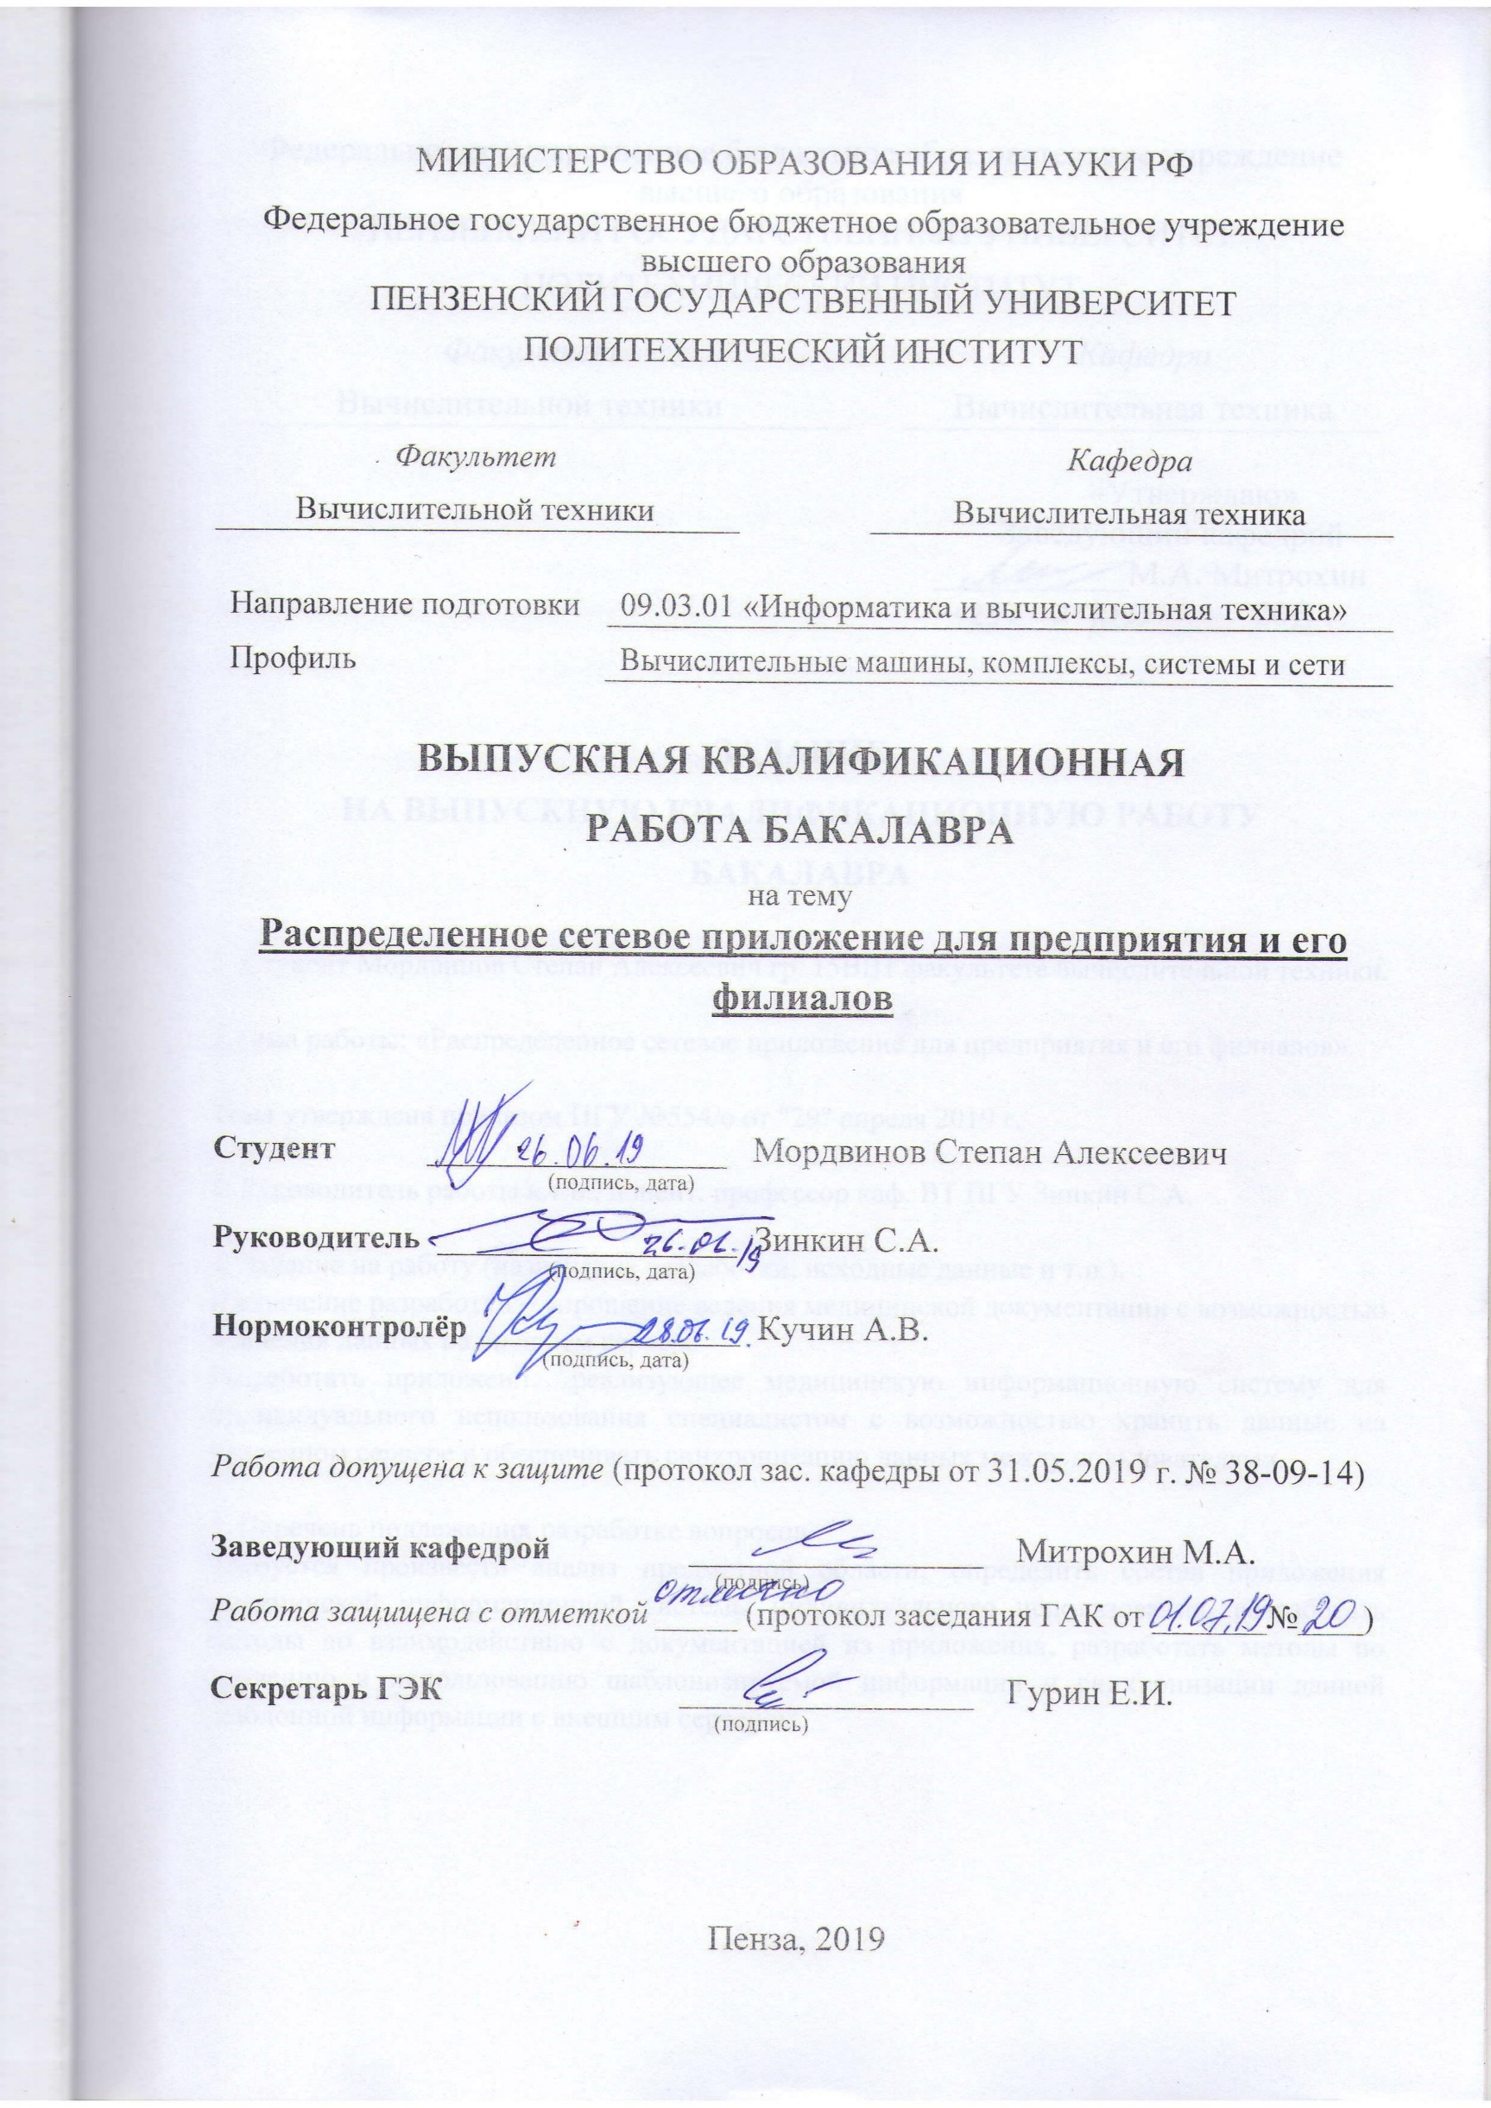
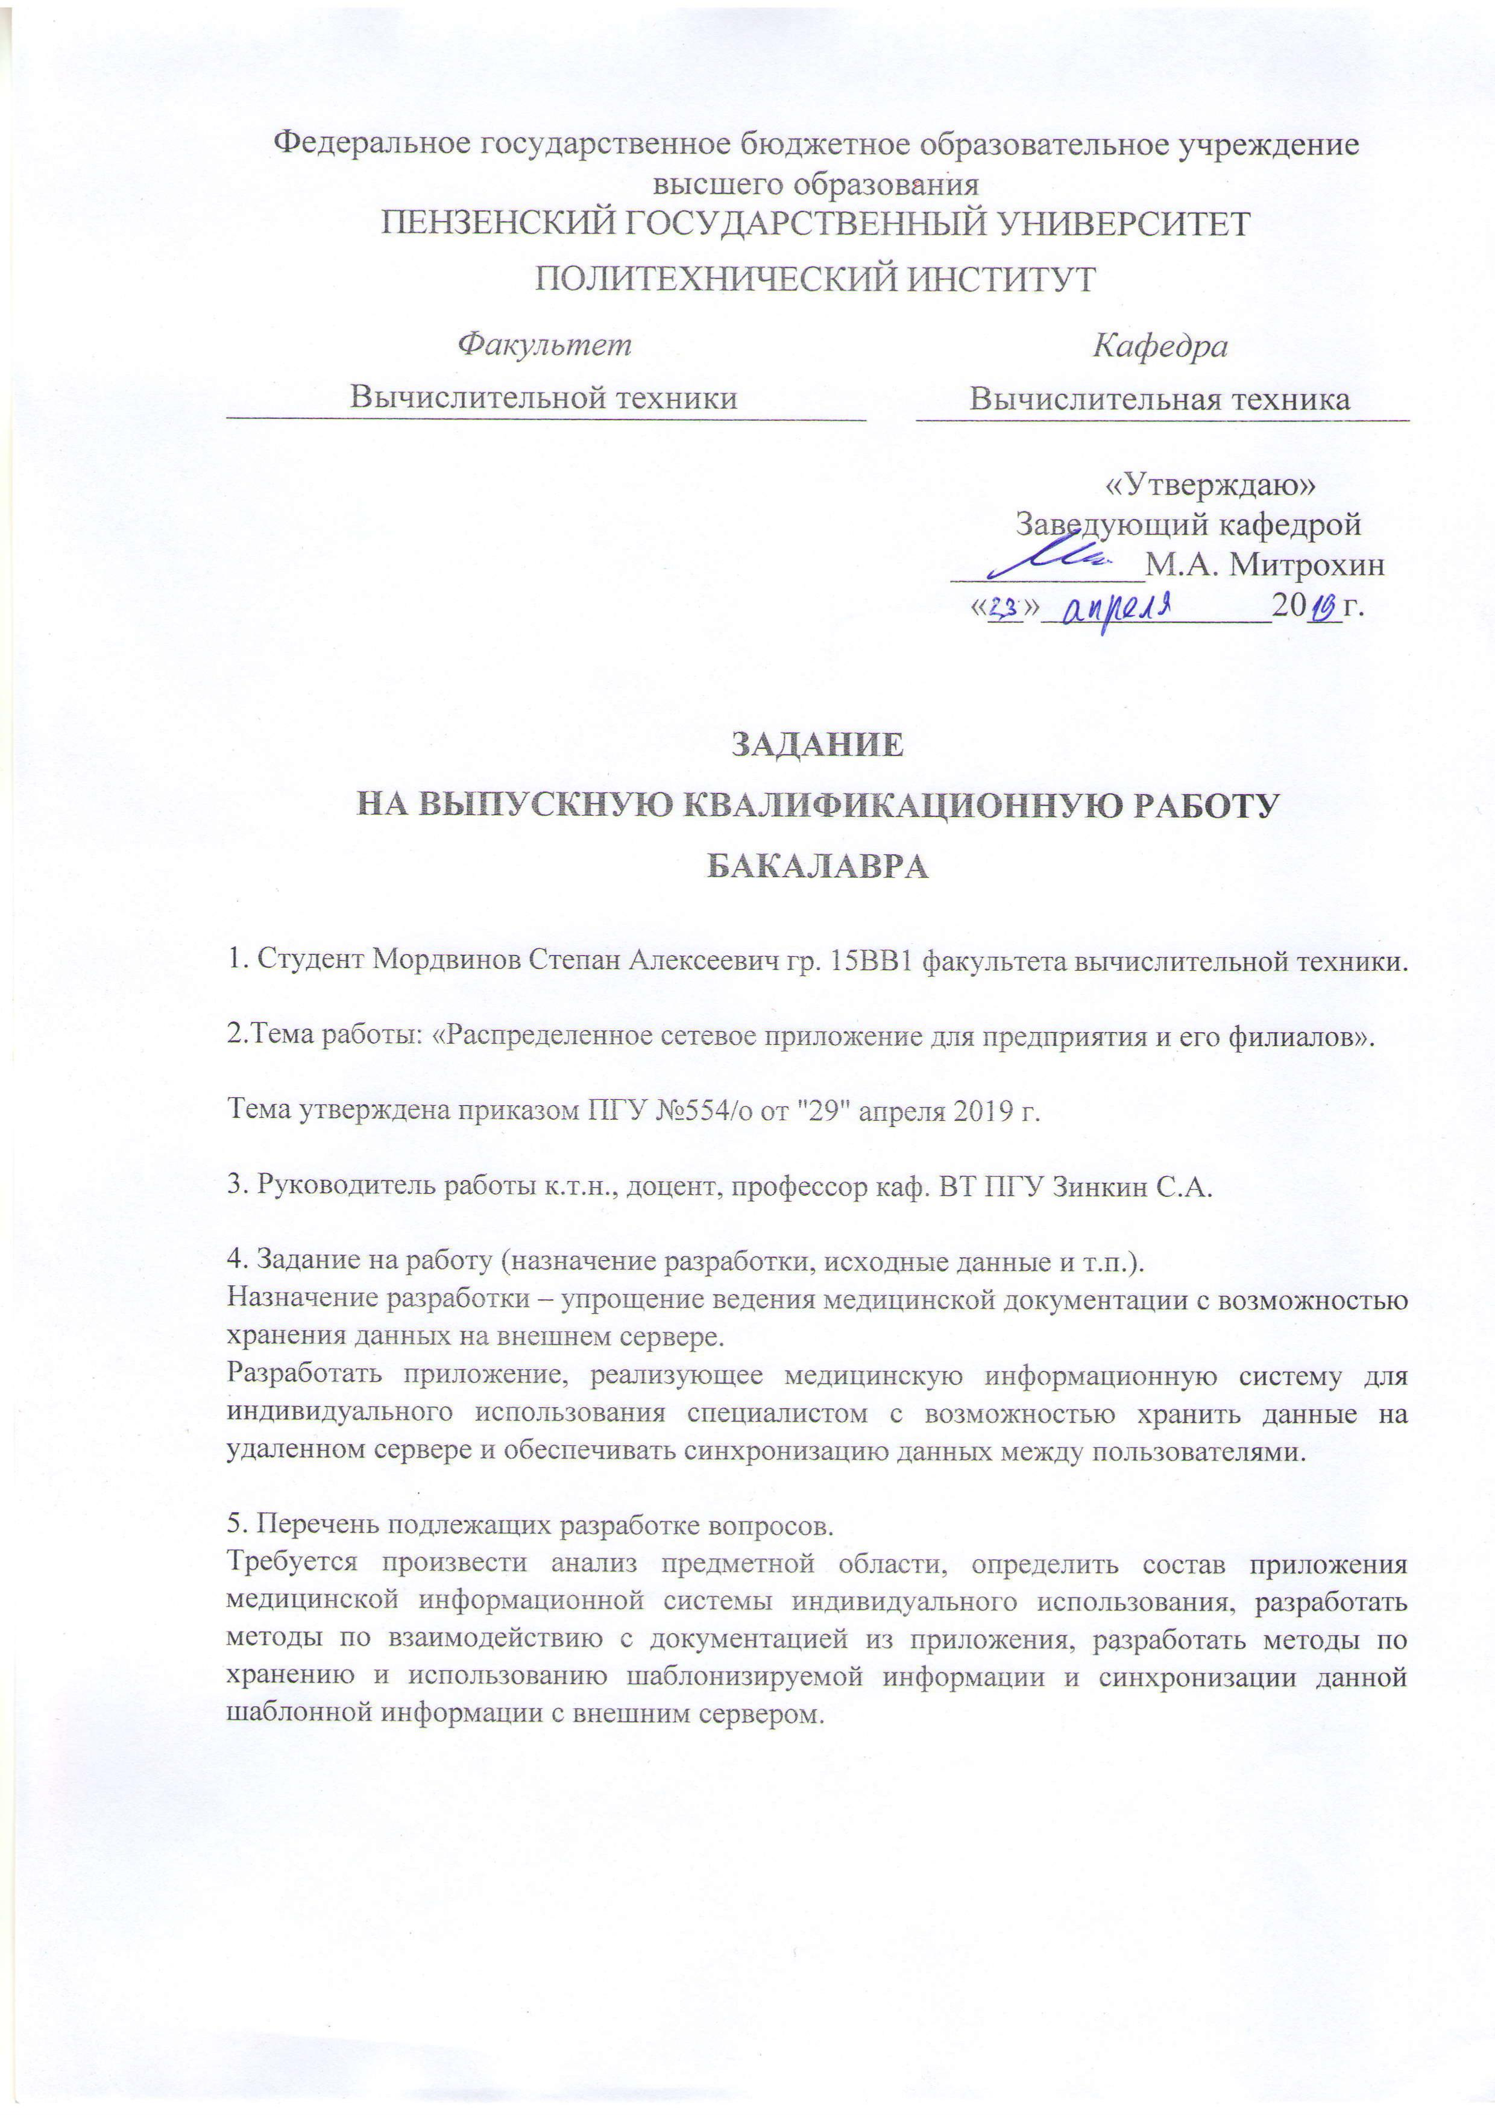
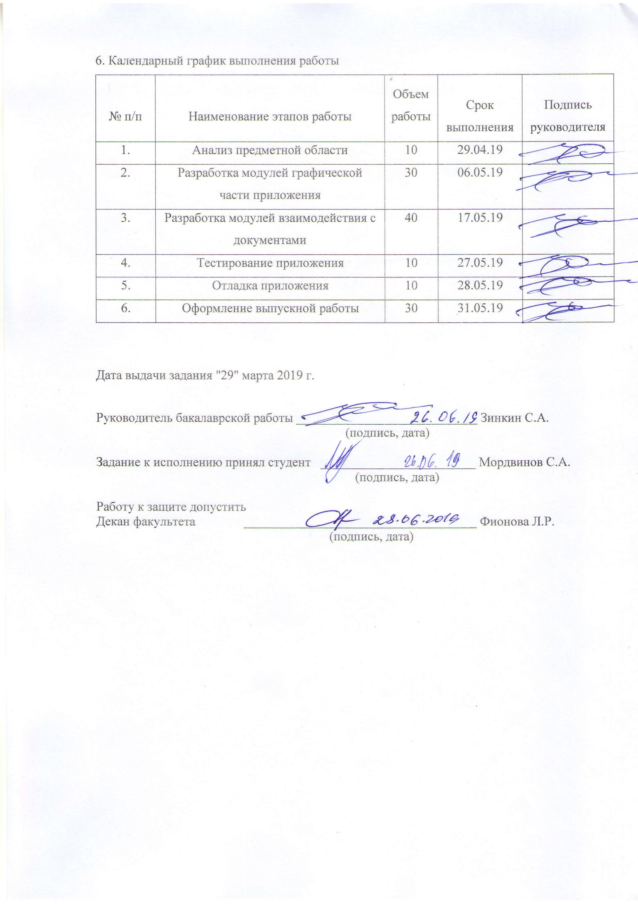

РЕФЕРАТ
Пояснительная записка содержит 97 листов, 25 рисунков, 5 таблиц, 13 источников, 4 приложения.
РАСПРЕДЕЛЕННОЕ СЕТЕВОЕ ПРИЛОЖЕНИЕ ДЛЯ ПРЕДПРИЯТИЯ И ЕГО ФИЛИАЛОВ, .NET FRAMEWORK, WPF, ODBC, MICROSOFT SQL SERVER, VISUAL STUDIO, C#, XML, XAML.
Целью проекта является создание распределенного сетевого приложения для предприятия и его филиалов, в качестве которого выступает медицинская информационная система для индивидуального использования. Приложение должно вести автоматический документооборот для медицинских документов и предоставлять возможности по работе с шаблонными конструкциями для уменьшения времени обработки документов. Также приложение должно иметь возможность выполнять редактирование шаблонных конструкций, при помощи встроенного редактора шаблонов и иметь возможность синхронизировать данные с внешней системой управления базы данных для репликации данных.
В результате проведенной работы, был создан проект, удовлетворяющее поставленной задаче. В данном случае, было спроектировано, разработано и протестировано приложение медицинской информационной системы для индивидуального использования.
Разработка производилась с использованием большого стека технологий, языков программирования и разметки, к которым относятся: язык программирования C#, языки разметки XML, XAML, универсальная программная платформа .NET Framework, графический фреймворк WPF, программный интерфейс ODBC. Для внешнего хранения данных была выбрана СУБД Microsoft SQL Server.

СОДЕРЖАНИЕ
ПЕРЕЧЕНЬ ПРИНЯТЫХ СОКРАЩЕНИЙ 6
ВВЕДЕНИЕ 7
1 АНАЛИЗ ПРЕДМЕТНОЙ ОБЛАСТИ 9
1.1 Анализ архитектуры медицинской информационной системы для индивидуального использования 9
1.2 Анализ функциональных блоков медицинской информационной системы для индивидуального использования 10
2 ТРЕБОВАНИЯ К РАЗРАБОТКЕ МЕДИЦИНСКОЙ ИНФОРМАЦИОННОЙ СИСТЕМЫ ДЛЯ ИНДИВИДУАЛЬНОГО ИСПОЛЬЗОВАНИЯ 13
3 ВЫБОР ТЕХНОЛОГИЙ, ЯЗЫКОВ И СРЕДСТВ ДЛЯ РАЗРАБОТКИ ПРИЛОЖЕНИЯ 14
3.1 Программные средства, используемые при разработке приложения 14
3.2 Microsoft Visual Studio 15
3.3 .NET Framework 15
3.4 Windows Presentation Foundation 17
3.5 Open Database Connectivity 18
3.6 Microsoft SQL Server 19
3.6 Office Developer Tools 19
3.7 C# 20
3.8 XML 21
3.9 XAML 22
3.10 MVVM 22
3.11 Взаимодействие рассмотренных средств 23
4 РЕАЛИЗАЦИЯ 25
4.1 Алгоритм работы медицинской информационной системы 25
4.2 Описание структуры шаблонных конструкций 27
4.3 Основные функции доступные пользователю 32
4.4 Схема процесса создания документов 33
4.5 Схема процесса редактирования шаблонов 35
4.6 Схема процесса подсоединения с внешней БД 36
5 МЕТОДЫ ИСПЫТАНИЙ 38
5.1 Создание документа 38
5.2 Редактирование шаблонов 42
5.3 Соединение с внешней базой данных 44
ЗАКЛЮЧЕНИЕ 46
СПИСОК ИСПОЛЬЗУЕМЫХ ИСТОЧНИКОВ 47
ПРИЛОЖЕНИЕ А 48
ПРИЛОЖЕНИЕ Б 54
ПРИЛОЖЕНИЕ В 89
ПРИЛОЖЕНИЕ Г 96

ПЕРЕЧЕНЬ ПРИНЯТЫХ СОКРАЩЕНИЙ
МИС – медицинская информационная система
БД – база данных
СУБД - система управления базой данных
WPF – Windows Presentation Foundation
ODBC – Open Database Connectivity
XML – Extensible Markup Language
XAML – Extensible Application Markup Language
MVVM – Model-View-Viewmodel
MVC – Mode-View-Controller
FCL – Framework Class Library
CLR – Common Language Runtime
CIL – Common Intermediate Language

ВВЕДЕНИЕ
В настоящее время большинство современных предприятий и учреждений используют средства автоматизации документооборота. Учет кадров, управление персоналом, бухгалтерия и многие другие сферы работы предприятия уже были успешно автоматизированы и помогают персоналу повысить эффективность работы и уменьшить временные затраты на выполнение рутинной деятельности.
Автоматизация документооборота так же важна и для медицинских учреждений, так как в медицине количество различных документов является очень большим. Большой объем бумажной работы негативно сказывается на работе медицинского персонала: большая часть времени уходит на заполнение необходимых документов, чем на прием пациентов, а последующий учет документации является достаточно проблематичным, так как не редки случаи утери важных медицинских документов.
Решение проблемы лежит в использовании специализированных медицинских информационных систем – специальных системах автоматизации документа оборота, предназначенных для лечебно-профилактических учреждений. МИС объединяют в себе системы поддержки принятия медицинских решений, электронные медицинские карты о пациентах, данные медицинских исследований в цифровой форме, данные мониторинга состояния пациента с медицинских приборов и другие возможности, необходимые для обеспечения работы клиники. Данные системы могут быть предназначены как для одного специалиста, одной клиники, так для управления множеством медицинских учреждений на региональных и федеральных уровнях.
Основными задачами МИС является повышение эффективности функционирования медицинской организации, повышение качества лечебно-диагностического процесса, за счет снижения времени требуемого на процессы сбора, обработки и получения запрашиваемой информации медицинского характера, оптимизация времени работы медицинского персонала и оптимизация ресурсной политики медицинской организации. В настоящее время существует множество отечественных и зарубежных МИС, которые реализуют данные задачи и предоставляют готовые решения для различных видов медицинских учреждений, начиная от обычных поликлиник и заканчивая специализированных клиник.
Таким образом, можно сказать, что использование МИС существенным образом влияет на работу медицинского учреждения, помогая улучшить рабочий процесс для его сотрудников.

1 АНАЛИЗ ПРЕДМЕТНОЙ ОБЛАСТИ
При разработке программного продукта требуется провести анализ требований к данному аппаратному обеспечению и существующих вариантов решения уже существующих вариантов решения задачи. В данном разделе рассматриваются общие теоретические вопросы, связанные с проектированием и созданием индивидуальной медицинской информационной системы для обеспечения автоматизации документооборота доктора.
Для создания программного продукта, согласно техническому заданию, необходимо рассмотреть архитектуру приложения и основные функциональные блоки приложения, требуемые для обеспечения работы данного приложения.
  - Анализ архитектуры медицинской информационной системы для индивидуального использования
Медицинская информационная система для индивидуального использования специалистом состоит из следующих основных частей:
- Основной пользовательский интерфейс
- Комплект шаблонов и инструменты редактирования шаблонов
- Модуль создания и заполнения документов
- Модуль соединения с базой данных
Рассмотрим подробнее каждую часть приложения и необходимость данных частей в проекте.
Основной пользовательский интерфейс – часть приложения, с которой взаимодействует пользователь и данная часть приложения обеспечивает передачу информации между пользователем и программными компонентами приложения. Она представляет собой графический интерфейс, который выводится на экран при запуске приложения. Взаимодействие пользователя и приложения производится при помощи клавиатуры, для ввода текстовой информации, и мыши, для нажатия на кнопки интерфейса.
Комплект шаблонов и инструменты редактирования шаблонов – часть приложения, которая используется для создания, изменения, удаления и использования шаблонов в приложении. Шаблоны позволяют автоматизировать процесс заполнения документов, путем быстрого добавления заранее известных врачебных рекомендаций. Инструменты редактирования шаблонов, встроенные в приложение, позволяют изменять данные шаблоны при необходимости.
Модуль создания и заполнения документов – часть приложения, которая обеспечивает создание и заполнение информацией документы, которые заполняются доктором для пациента. Заполнение информации в документе производится путем получения введенной пользователем информации и согласно выбранным пользователем шаблонами. После полного получения информации данный документ может быть сохранен для дальнейшего использования.
Модуль соединения с базой данных – часть приложения, которая обеспечивает соединение приложения с внешней базой данных. Данная БД может быть использована для внешнего хранения шаблонов и другой информации, для быстрого доступа к ней и для обеспечения резервного хранения информации. Данная часть является опциональной.
  - Анализ функциональных блоков медицинской информационной системы для индивидуального использования
МИС для индивидуального использования должна иметь в себе список функциональных блоков, которые необходимы для обеспечения работы приложения. К данным необходимым функциональным блоками относятся:
- основное окно пользовательского интерфейса;
- форма заполнения персональной информации пациента;
- форма заполнения жалоб пациента и анамнеза заболевания;
- форма заполнения диагноза пациента;
- форма вставки шаблонов рекомендаций питания, двигательной активности и приема лекарственных препаратов;
- редактор шаблонов;
- форма подключения и синхронизации с внешней БД
Основное окно пользовательского интерфейса – является центральной частью пользовательского интерфейса, которое предоставляет возможность взаимодействия различными формами приложения. Основное окно может менять текущую используемую форму, в зависимости от действий пользователя.
Форма заполнения персональной информации пациента – служит для получения и последующего занесения в документ персональной информации о пациенте, такой как: фамилия, имя, отчество, адрес проживания пациента и др. Данная информация необходима для медицинской документации.
Форма заполнения жалоб пациента и анамнеза – служит для получения и последующего занесения в документ жалоб пациента и анамнеза заболевания. Данная совокупность сведений, получаемых при медицинском обследовании путём расспроса самого пациента, требуется для последующего установления диагноза пациента и является очень важной в врачебной практике.
Форма заполнения диагноза пациента – служит для получения и последующего занесения в документ установленного диагноза пациента, полученного в результате медицинского обследования и анализе анамнеза заболевания доктором. Диагноз, как медицинское заключение о состоянии здоровья обследуемого, а также сущности болезни и состоянии пациента, является необходимым для установки правильного и корректного плана лечения для пациента.
Форма вставки шаблонов рекомендаций питания, двигательной активности и приема лекарственных препаратов – служит для установки и последующего занесения в документ шаблонной информации по рекомендациям, связанным с составлением плана лечения для данного пациента. В такие рекомендации входят рекомендации по питанию, которые включают в себя различные специализированные диеты, рекомендации по двигательной активности, которые могут быть как показаны, так и противопоказаны пациенту и рекомендации приема лекарственных препаратов, которые могут быть как показаны для приема постоянно, так и для приема однократно ситуационно. Данные рекомендации во многих случаях являются однообразными и часто повторяющимися, что дает возможность использовать их в качестве шаблонов.
Редактор шаблонов – специальный набор форм, который предоставляет возможности по созданию, изменению и удалению шаблонов рекомендаций питания, двигательной активности и приема лекарственных препаратов. Редактор шаблонов позволяет пользователю программы редактировать используемые шаблоны при необходимости, например если требуется добавить новое лекарственное средство к какому-либо набору рекомендаций или создать совершенно новый шаблон.
Форма подключения и синхронизации с внешней БД – служит для соединения программы с внешней БД. Подключение к внешней БД позволяет синхронизировать шаблоны и выполнять резервное копирование используемых шаблонов. Данная возможность является опциональной.

2 ТРЕБОВАНИЯ К РАЗРАБОТКЕ МЕДИЦИНСКОЙ ИНФОРМАЦИОННОЙ СИСТЕМЫ ДЛЯ ИНДИВИДУАЛЬНОГО ИСПОЛЬЗОВАНИЯ
МИС для индивидуального использования должна прежде всего обеспечивать следующий функционал для решения задач по автоматизации документооборота медицинского специалиста:
- получение информации о пациенте, результатах его обследования и диагнозе от специалиста;
- предоставление возможностей по использованию шаблонов для заполнения данных о различных рекомендациях, составляющих курс лечения пациента;
- предоставление возможностей по созданию текстового документа указанной формы с информацией о пациенте, результатах обследования, диагнозе пациента и рекомендациях специалиста, составляющих курс лечения пациента;
- наличие механизма синхронизации и репликации шаблонов с внешней системой управления базами данных.
Пользователь, являющийся медицинским специалистом, выполняет осмотр пациента, в процессе которого пользователь при помощи графического интерфейса заносит в программу данные, полученные от пациента. Далее, специалист выбирает в программе шаблоны рекомендаций для пациента, которые составляют план лечения данного пациента. При завершении процесса получения данных, приложение начинает обработку данных и выполняет создание документа, определенного формата, который доступен для использования пользователем по его усмотрению.
Дополнительными возможностями приложения является встроенная подсистема редактирования шаблонов, благодаря которой пользователь может добавлять, изменять и удалять шаблоны рекомендаций и возможность синхронизации и репликации данных с внешней системой управления базами данных, что дает возможность выполнять резервное копирование данных.

3 ВЫБОР ТЕХНОЛОГИЙ, ЯЗЫКОВ И СРЕДСТВ ДЛЯ РАЗРАБОТКИ ПРИЛОЖЕНИЯ

3.1 Программные средства, используемые при разработке приложения
Для реализации приложения «Медицинская информационная система для индивидуального использования» были рассмотрены следующие технологии, языки программирования, языки разметки и архитектуры приложений.
Технологии, используемые при разработке приложения:
- Microsoft Visual Studio – интегрированная среда разработки;
- .NET Framework – универсальная программная платформа;
- Windows Presentation Foundation – фреймворк для разработки приложений с графическим интерфейсом;
- Open Database Connectivity – программный интерфейс универсального доступа к БД;
- Microsoft SQL Server – СУБД;
- Office Developer Tools – комплект программных интерфейсов для взаимодействия с офисным пакетом Microsoft Office.
Языки программирования, используемые при разработки приложения:
- C# - мультипарадигмальный объектно-ориентированный язык программирования.
Языки разметки, используемые при разработки приложения:
- XML – универсальный расширяемый язык разметки;
- XAML – специализированный расширяемый язык разметки для разработки интерфейсов приложений.
Архитектура:
- MVVM – шаблон проектирования архитектуры приложений, использующих фреймворк WPF.
Основными факторами выборами данных средств разработки были полная совместимость с конечной целевой платформой, бесплатное использование для проектов, широкие функциональные возможности, наличие подробной документации на английском и русском языках.
Компоненты и средства разработки, приведенные выше образуют необходимый стек для решения поставленной задачи. Данные средства были выбраны ввиду удобности использования, актуальности, хорошего взаимодействия компонентов между собой и системой. Данные качества позволяют применять данные программные средства для решения задач различного уровня сложности.

3.2 Microsoft Visual Studio
Microsoft Visual Studio – программный продукт, разрабатываемый компанией Microsoft, который включает в себя интегрированную среду разработки программного обеспечения, а так же набор других инструментов, используемых в процессе разработки приложений. Среда разработки Visual Studio позволяет разработчику работать с множеством языков программирования, таких как C++ и C#, и позволяет разрабатывать приложения различного типа, таких как консольные приложения, приложения с графическим интерфейсом, веб-сайты, веб-приложения, модули для систем «интернета вещей», а также кроссплатформенные мобильные приложения.
Основным из преимуществ использования данной среды разработки является полная интеграция с платформой приложений .NET Framework, полная поддержка языка программирования C#, наличие специализированного средства для разработки графических интерфейсов Microsoft Blend. Не маловажным фактом для разработчика является наличие специальных технологий IntelliSence и IntelliCode, которые были созданы для облегчения процесса написания кода. Так же, среда Visual Studio является расширяемой и может быть настроена под любую задачу благодаря системе дополнений и модульной установки самой среды Visual Studio.

3.3 .NET Framework
.NET Framework – универсальная программная платформа, которая разрабатывается компанией Microsoft и организацией .NET Foundation. В основе платформы .NET Framework лежит стандартная библиотека классов Framework Class Library и общеязыковая среда исполнения Common Language Runtime.
FCL – это стандартная библиотека классов, существующих в платформе .NET Framework. Программы, которые были написаны на языках, поддерживающих платформу .NET Framework, могут использовать классы и методы классов FCL, например, создавать экземпляры классов, вызывать их методы, выполнять наследование и т. д. Для унификации различных платформ и для обеспечения корректного исполнения программ на различных платформах, организацией .NET Foundation была разработана спецификация «.NET Standard», в которой дается строгое описание библиотек FCL. В FCL входят классы Windows Forms, ADO.NET, ASP.NET, Language Integrated Query, Windows Presentation Foundation, Windows Communication Foundation и другие.
CLR – это основная среда исполнения .NET Framework. CLR является виртуальной машиной, которая исполняет байт-код на промежуточном языке CIL. Программы, написанные на языках, поддерживаемых в платформе .NET Framework, компилируются в CIL, который в свою очередь исполняется на виртуальной машине CLR. Виртуальная машина CLR имеет в себе встроенный JIT-компилятор, который «на лету» (just in time) преобразует промежуточный байт-код в машинные коды нужного процессора. Современная технология динамической компиляции позволяет достигнуть высокого уровня быстродействия. Виртуальная машина CLR также сама заботится о базовой безопасности, управлении памятью и системе исключений, избавляя разработчика от части работы. Это позволяет программам исполняться на различных системах, поддерживающих платформу .NET Framework, одинаково, что является большим плюсом для разработчика, ведь ему не придется сталкиваться с переносом кода под другую систему.
В настоящий момент платформа активно развивается, благодаря переходу к открытым исходным кодам, доступным для сообщества. Это позволило создать новую, полностью открытую и кроссплатформенную программную платформу «.NET Core». Так же, сообщество и Microsoft совместно развивают и основную платформу .NET Framework, открывая исходные коды и совместно их улучшая.

3.4 Windows Presentation Foundation
Windows Presentation Foundation – фреймворк для создания графических приложений для операционной системы Windows на основе программной платформы .NET Framework. WPF входит в состав системы Windows начиная с версии Windows Vista и постоянно обновляется и улучшается.
В основе WPF лежит векторная система визуализации, не зависящая от разрешения устройства вывода и созданная с учётом возможностей современного графического оборудования. WPF предоставляет средства создания визуального интерфейса, которые включают в себя элементы управления, привязку данных, макеты, двухмерную и трёхмерную графику, анимацию, стили, шаблоны, документы, текст, мультимедиа и оформление.
Основным языком, используемым в фреймворке WPF, является язык разметки XAML, который используется для построения интерфейсов и описания объектов интерфейса. Внутренняя логика программы может быть написана на любом из языков, поддерживаемых в платформе .NET Framework.
В основе графической составляющей WPF лежит технология DirectX, в отличии от Windows Forms, который использует GDI/GDI+. Благодаря использованию DirectX, WPF является более производительным чем Windows Forms, так как DirectX предоставляет аппаратное ускорение отображения графики, а также имеет больше возможностей недоступных для Windows Forms.
Основными преимуществами использования WPF в создании интерактивных графических приложений является:
- встроенный механизм соединения внешних данных с приложением с полным управлением внутри приложения, включая поддержку LINQ-запросов;
- поддержка работы с двухмерной и трехмерной графикой, с множеством доступных примитивов для работы, позволяющие создавать красивые и выразительные пользовательские интерфейсы;
- широкая поддержка различных мультимедиа-форматов, доступных для приложения;
- поддержка сложной и многоуровневой анимации в интерфейсах приложения;
- поддержка шейдерных эффектов в приложениях;
- встроенная поддержка просмотра документов, поддерживающих стандарты OpenXPS и Office Open XML;
- широкие возможности по отображению текста, благодаря поддержке технологий ClearType и форматам шрифтов OpenType и TrueType.

3.5 Open Database Connectivity
Open Database Connectivity – это программный интерфейс, разработанный компанией Microsoft в сотрудничестве с Simba Technologies на основе стандартизированных спецификаций Call Level Interface.
Основной задачей стандарта Call Level Interface было создание общего и унифицированного интерфейса, обеспечивающего доступ к системам управления баз данных, независящего от поставщика СУБД и программно-аппаратной платформы.
Изначально, у каждого поставщика баз данных был свой собственный интерфейс подключения к СУБД. Это усложняло ведение работы с несколькими СУБД, так как для каждой из них приходилось писать и отлаживать собственный код. Благодаря появлению ODBC разработчики могли создавать приложения, использующие один интерфейс доступа к данным, который работал одинаково для различных СУБД.
В основе ODBC лежит концепция «драйверов» - специальных программ, обеспечивающих доступ конкретной СУБД к интерфейсу ODBC. Данные драйверы реализуют конкретное наполнение стандартных функций интерфейса ODBC из функций, используемых внутри самой СУБД.
В настоящий момент стандарт ODBC продолжает использоваться в приложениях и производятся попытки со стороны компании Microsoft обновить стандарт ODBC, внеся в него множество улучшений.

3.6 Microsoft SQL Server
Microsoft SQL Server – это система управления реляционными базами данных, разработанная компанией Microsoft. Microsoft SQL Server является достаточно популярной СУБД, используемой в системах Windows и Windows Server. Данная СУБД нацелена на работу с базами данных различной величины и сложности, начиная от персональных до крупных баз данных масштаба предприятий. Основными преимуществами использования данной СУБД является хорошая поддержка систем Windows, широкие возможности по взаимодействию с платформой .NET Framework, реализованной в виде компонента SQL CLR, встроенные сервисы поддержки машинного обучения, репликации, аналитики и интеграции. Microsoft SQL Server имеет большую поддержку со стороны корпорации Microsoft, которая продолжает улучшать данную СУБД и предоставляет подробную документацию для изучения системы.

3.6 Office Developer Tools
Office Developer Tools – это набор библиотек и шаблонов, предназначенных для среды разработки Visual Studio. Основное назначение Office Developer Tools – возможность создавать дополнения для программ офисного пакета приложений Microsoft Office и создавать приложения на платформе .NET Framework, которые могут использовать возможности офисного пакета приложений Microsoft Office.
Возможность использовать инструменты Microsoft Office в приложениях платформы .NET Framework достигается при помощи маршалинга, доступного в платформе .NET Framework, и набору библиотек Office Developer Tools, которые позволяют использовать объекты и методы, связанные с объектами внутри пакета Microsoft Office.
Благодаря данным библиотекам, разработчик может создавать приложения, которые могут использовать различные возможности, доступные внутри приложений офисного пакета, например, создание и редактирование таблиц Excel, создание и редактирование документов Word и другие.

3.7 C#
C# - это мультипарадигмальный объектно-ориентированный язык программирования, который был разработан в компании Microsoft под руководством Андерса Хейлсберга и Скотта Вильтаумота как язык разработки приложений для платформы .NET Framework. Впоследствии данный был стандартизирован как ECMA-334 и ISO/IEC 23270.
Основными целями создания языка C#, согласно стандарту ECMA-334, были:
- Создание простого, современного, объектно-ориентированного языка программирования общего назначения;
- Поддержка в языке C# таких принципов программной инженерии как строгая типизация, автопроверка границ массивов, распознавание попыток использования неинициализированных переменных и автоматическая сборка мусора.
- Язык C# предназначен для разработки программного обеспечения с компонентно-ориентированным подходом, который подходит для использования в распределенных системах и окружениях.
- Портативность исходного кода и портативность для разработчика являются очень важными в языке, особенно для разработчиков, знакомых с языками С и С++.
- Поддержка локализации программного обеспечения должна быть встроена в сам язык.
- C# должен быть подходящим для написания приложений как для стандартных, так и для встраиваемых систем различного уровня сложности и назначения.
Благодаря данным целям, по которым язык развивался достаточно долгое время, язык C# сумел получить достаточно большую поддержку в сообществе разработчиков программистов и смог проникнуть во множество сфер разработки программного обеспечения – десктопные приложения, мобильные приложения, разработка видеоигр, клиент-серверные сетевые приложения, приложения для устройств «интернета вещей» и многие другие.
В настоящий момент C# является основным языком платформы .NET Framework и продолжает активно развиваться усилиями сообщества и компании Microsoft.

3.8 XML
XML – это расширяемый язык разметки, который был рекомендован Консорциумом Всемирной паутины в спецификации XML 1.0. XML предназначен для кодирования информации в формат, который будет читабелен как человеку, так и программному обеспечению. Изначально предназначенный для использования в сети Интернет, XML построен на поддержке кодировки Unicode, что обеспечивает поддержку множества различных языков и алфавитов.
Основная особенность языка – полная расширяемость внутренних элементов конструкции разметки, в частности элементов XML. XML позволяет разработчику создавать любые элементы внутри документа, таким образом, как было бы удобно самому разработчику. Фактически, XML лишь предоставляет набор символов разметки и правила, по которому должна быть собрана разметка. Наполнение элементов и структуры лежит на плечах разработчика, что позволяет создавать документы любой структуры и делает XML невероятно ценным языком для хранения и передачи различных типов данных, которые при этом будут читабельны как человеку, так и программе.

3.9 XAML
XAML – это расширяемый язык разметки для приложений, который основан на языке разметки XML и разработан компанией Microsoft. Данный язык разметки используется в платформе .NET Framework в качестве языка описания графических элементов интерфейса приложения, в частности в фреймворках WPF и UWP (Universal Windows Platform).
Элементы, описанные в XAML напрямую связаны с экземплярами объектов в CLR, а атрибуты элементов напрямую связаны со свойствами объектов в CLR. Несмотря на то, что все объекты, описываемые в файле XAML могут быть созданы в самом языке программирования платформы .NET, основным преимуществом использования XAML является упрощение процесса обработки файлов XAML, так как XAML построен на XML. Так же это значительно упрощает процесс создания и изменения интерфейсов основанных на XAML, так как XAML дает декларативное объявление, а не генерируемый код.

3.10 MVVM
MVVM – шаблон проектирования архитектуры приложений. Данный шаблон был разработан Джоном Госсманом как модификация шаблона MVC. Основной задачей данного шаблона является проектирование приложений в платформах, в которых присутствует «связывание данных». При использовании связывания данных, шаблон MVC становится неудобно использовать при разработке, так как концепт привязки данных напрямую не укладывается в шаблон MVC.
Шаблон MVVM состоит из трех компонентов:
- Модель (Model) – представляет собой логику работы с данными и описание фундаментальных данных, необходимых для работы приложения.
- Представление (View) – графический интерфейс (окна, списки, кнопки и т. п.). Выступает подписчиком на событие изменения значений свойств или команд, предоставляемых Моделью Представления.
- Модель Представления (ViewModel) — с одной стороны, абстракция Представления, а с другой — обёртка данных из Модели, подлежащие связыванию. То есть, она содержит Модель, преобразованную к Представлению, а также команды, которыми может пользоваться Представление, чтобы влиять на Модель.
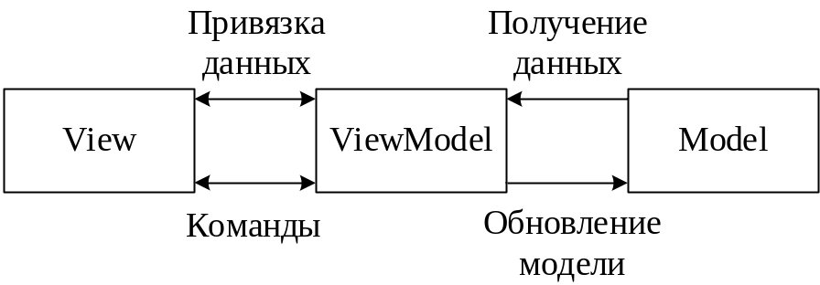
Рисунок 1 - общий вид шаблона MVVM
В настоящее время, данный паттерн в основном используется при работе с фреймворками, основанными на базе платформы .NET Framework.

3.11 Взаимодействие рассмотренных средств
Взаимодействие указанных компонентов можно рассмотреть на примере архитектуры приложения. Основным компонентом программы является универсальная программная платформа .NET Framework, с которой взаимодействуют остальные компоненты приложения. Благодаря широкой внутренней библиотеке классов FCL, встроенной в платформу .NET Framework, мы получаем полный набор классов, начиная от простых базовых классов, таких как коллекции, строки и так далее, заканчивая сложными классами, предоставляющими возможность взаимодействия с интерфейсом ODBC, классы обработчики XML-структур и другие. Пользовательский интерфейс строится на основе фреймворка WPF, который реализован в качестве одной их подсистем платформы .NET Framework и тесно интегрирован с данной платформой, что обеспечивает максимальное использование средств платформы .NET Framework в графическом интерфейсе. Взаимодействие с интерфейсом ODBC также интегрировано в платформу .NET Framework, что позволяет взаимодействовать с «драйверами» ODBC без посредников, упрощая работу приложения и написание кода. Взаимодействие с компонентами Office Developer Tools так же является достаточно удобным для разработчика, так как Office Developer Tools распространяется в виде библиотек, которые могут быть легко встроены в приложение на платформе .NET Framework разработчиком. Вместе данные компоненты обеспечивают полноценную и работу приложения: пользовательский интерфейс реализуется на графическом фреймворке WPF, Office Developer Tools предоставляет возможности по работе с документами, интерфейс ODBC выполняет работу с внешней СУБД, а объединяющим звеном, также выполняющим дополнительные функции, такие как работа с файловой системой, является платформа .NET Framework. Внешняя СУБД Microsoft SQL Server выступает в качестве платформы синхронизации и репликации данных, доступ к которой обеспечивается при помощи интерфейса ODBC. Также, немаловажным для разработчика является тот факт, что все вышеперечисленные компоненты, за исключением СУБД, поддерживаются средой разработки Visual Studio. Благодаря этому, разработчик может работать со всеми возможностями перечисленных компонентов в одной среде, со всеми возможностями, предоставляемыми Visual Studio.

4 РЕАЛИЗАЦИЯ
Перед разработкой всех частей приложения необходимо выполнить анализ приложения и его архитектуры, для получения полной информации о том, какой функционал требуется реализовать, какой должна быть структура шаблонов, используемых в программе, какие сущности должны быть в базе данных, какие атрибуты будут у данных сущностей. Также, требуется рассмотреть механизм удаленного взаимодействия с SQL-сервером и процессы репликации данных от сервера. Немаловажным является рассмотрение дизайна графического интерфейса и дизайна взаимодействия с пользователем.

4.1 Алгоритм работы медицинской информационной системы
Для реализации медицинской информационной системы для индивидуального использования необходимо подготовить основное приложение и его окружение, необходимый драйвер интерфейса ODBC и СУБД. Последовательность работы приложения состоит из следующего алгоритма: пользователь приложения своими действиям создает события, которые обрабатываются внутренними алгоритмами приложения. При определенных действиях со стороны пользователя, приложение способно обращаться к файловой системе компьютера или к внешней СУБД. Если во время работы приложения возникнет ошибка, то она будет обработана внутренними средствами приложения с возможностью решения данной проблемы пользователем. В случае ошибок обращения к файловой системе компьютера или к внешней СУБД, приложение сможет обработать данные ошибки и предложить варианты решения данных проблем. В случае, если исключительных ситуаций не возникало, то результатом выполнения работы алгоритма является получение медицинского документа с данными, полученными от пользователя программы.
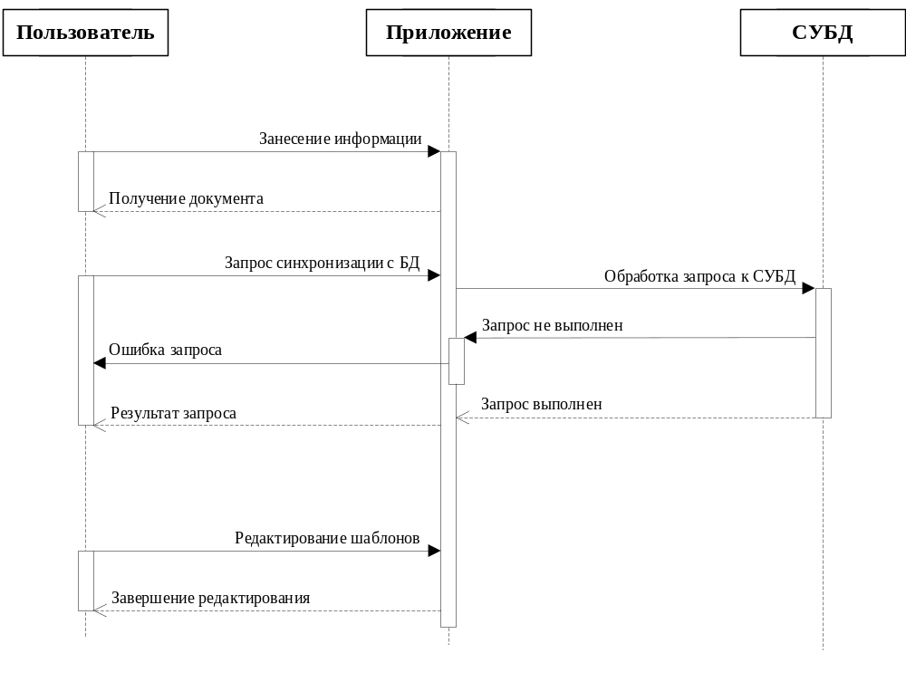
Рисунок 2 - Диаграмма последовательности работы приложения МИС для индивидуального использования
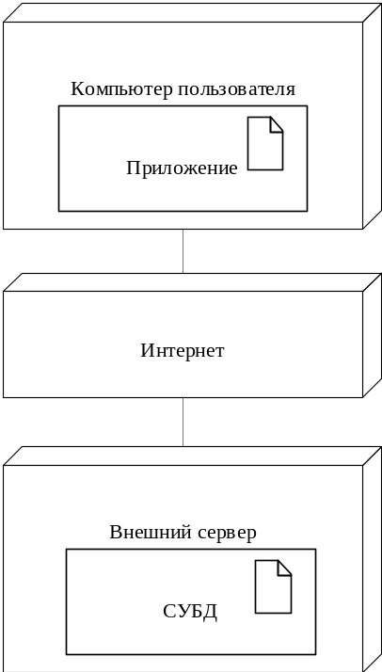
Рисунок 3 - Диаграмма развертывания приложения МИС для индивидуального использования

4.2 Описание структуры шаблонных конструкций
Для разработки структуры шаблонных конструкций, необходимо выполнить анализ существующих шаблонов и определить, какие повторяющиеся конструкции существуют в имеющихся шаблонах и которые можно преобразовать в конструкции языка разметки XML. Шаблоны в формате XML являются удобными для использования, благодаря легкости редактирования как программными средствами, так и при помощи текстовых редакторов.
Для оптимальной структуры используемых шаблонов были разработаны следующие структуры шаблонов, которые будут преобразованы в формат XML:
- healingplan – структура шаблонов, в которых будут описываться сведения о плане лечения по определенным заболеваниям, в которых содержится информация о препаратах постоянного приема и дозировках данных препаратов;
- druglist – структура шаблонов, в которых будут описываться сведения о лекарственных препаратах, предписываемых пациенту, и предназначенных для однократного ситуационного использования;
- dietlist – структура шаблонов, в которых будут описываться сведения о рекомендациях по питанию и лечебных диетах, предписываемых пациенту;
- activitylist – структура шаблонов, в которых будут описываться сведения о рекомендациях по двигательной активности, предписываемых пациенту.
- additionallist – структура шаблонов, в которых будут описываться дополнительные предписания пациенту, необходимые для уточнения плана лечения.

Таблица 1 - Структурные элементы шаблонов healingplan
Имя элемента | Содержательное описание | Уровень вложенности | Пример
1 | 2 | 3 | 4
healingplan | Корневой элемент структуры шаблона | 1 | Служебный элемент
diagnoseCategory | Элемент, определяющий категорию болезни | 2 | Служебный элемент
diagnoseName | Наименование болезни | 3 | «Хроническая ишемия мозга»
drugsCategory | Элемент, определяющий категорию препаратов для лечения данной болезни | 3 | Служебный элемент
drugsCategoryName | Название категории препаратов | 4 | «Ноотропы»
drugItem | Элемент, определяющий описание препарата | 4 | Служебный элемент
name | Название препарата | 5 | «Пирацетам»
generic | Аналоги препарата | 4 | «Ноотропил, Луцетам, Пирацетам»
dosage | Дозировка препарата | 5 | «табл. 400 мг, по 2 табл. 3-4 раза в день 1 месяц»

Таблица 2 – Структурные элементы шаблонов druglist
Имя элемента | Содержательное описание | Уровень вложенности | Пример
1 | 2 | 3 | 4
druglist | Корневой элемент структуры шаблона | 1 | Служебный элемент
category | Элемент, определяющий категорию препарата | 2 | Служебный элемент
categoryName | Название категории препаратов | 3 | «Антиагреганты»
drugItem | Элемент, определяющий описание препарата | 3 | Служебный элемент
name | Название препарата | 4 | «Аспирин-Кардио»
generic | Аналоги препарата | 4 | «Ацекардол, КардиАСК, Тромбо АСС»
dosage | Дозировка препарата | 4 | «100 мг внутрь 1 раз в день вечером перед едой»
expectedEffect | Оказываемый эффект препарата | 4 | «препятствует тромбообразованию»
receptionFeatures | Особенности приема препарата | 4 | «При АД выше 160/90 мм рт.ст. не принимать»

Таблица 3 - Структурные элементы шаблонов dietlist
Имя элемента | Содержательное описание | Уровень вложенности | Пример
1 | 2 | 3 | 4
dietlist | Корневой элемент структуры шаблона | 1 | Служебный элемент
drugItem | Элемент, определяющий описание диеты | 2 | Служебный элемент
name | Наименование диеты | 3 | «Диета ОВД»
limited | Список продуктов с ограничением в употреблении | 3 | «животные жиры, сливочное масло, поваренная соль»
increase | Список продуктов, рекомендуемых к употреблению | 3 | «полиненасыщенные жирные кислоты, клечатка»

Таблица 4 - Структурные элементы шаблонов activityList
Имя элемента | Содержательное описание | Уровень вложенности | Пример
1 | 2 | 3 | 4
activityList | Корневой элемент структуры шаблона | 1 | Служебный элемент
activityItem | Элемент, определяющий описание активности | 2 | Служебный элемент
name | Наименование группы физической активности | 3 | «Тренирующий двигательный режим»
recomendation | Рекомендации по физической активности | 3 | «умеренная дозированная физическая нагрузка по самочувствию»
limited | Ограничения видов физической активности | 3 | «статическая нагрузка, интенсивная нагрузка»
Таблица 5- Структурные элементы шаблонов additionalList
Имя элемента | Содержательное описание | Уровень вложенности | Пример
1 | 2 | 3 | 4
additionalList | Корневой элемент структуры шаблона | 1 | Служебный элемент
additionalItem | Элемент, определяющий описание группы физической активности | 2 | Служебный элемент
name | Наименование элемента дополнительной рекомендации | 3 | «Консультация в ФГБУ по КАГ»
recomendation | Строка описание элемента дополнительной рекомендации | 3 | «Консультация в ФГБУ «ФЦССХ» г. Пензы с целью осмотра кардиолога и решения вопроса о проведении коронароангиографии (КАГ)»

4.3 Основные функции доступные пользователю
Медицинская информационная система для индивидуального использования подразумевает наличие одного пользователя. Данным пользователем является медицинский специалист. Медицинский специалист имеет монопольный доступ к данному приложению.
Возможности, представленные для данного пользователя, можно рассмотреть в виде диаграммы вариантов использования. Данные диаграммы позволяют наглядно и подробно показывают доступные для пользователя функции.
В список основных функций доступных для пользователя входит:
- Работа с документацией. Данная функция позволяет пользователю создавать документы консультаций со специалистом, последовательно заполняя информацию о пациенте в поля программы, а также используя заранее созданные шаблоны, которые встраиваются в текст документа. В результате выполнения всех операций, пользователь получает текстовый документ, содержащий ранее полученную информацию, оформленной согласно установленному виду.
- Редактирование шаблонов. Данная функция позволяет пользователю создавать, изменять или удалять шаблоны, которые используются в процессе работы с документацией. Редактирование шаблонов позволяет пользователю удобно подстроить работу с документацией под свои нужны, например, добавляя новые виды лекарств с хорошей доказательной базой.
- Соединение с внешней базой данных. Данная функция позволяет пользователю подключаться к внешней базе данных и выполнять операции с базой данных, такие как занесение данных о шаблонах во внешнюю базу данных или получение данных из внешней базы данных. Данная возможность используется для создания резервной копии шаблонных данных.

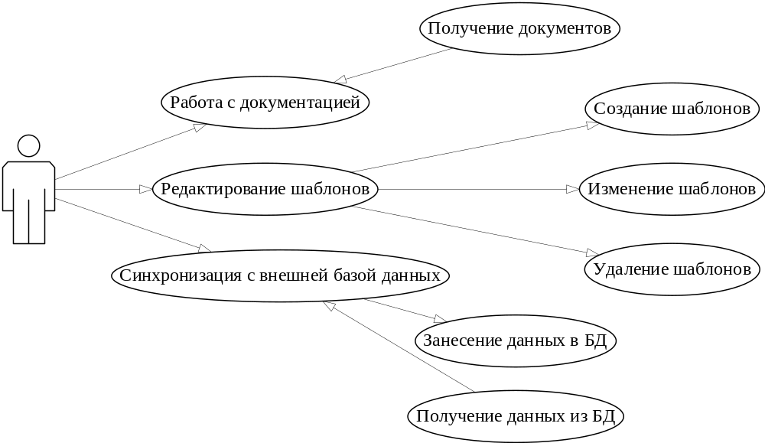
Рисунок 4 - Диаграмма вариантов использования пользователя

4.4 Схема процесса создания документов
Рассмотреть процесс создания документов можно при помощи диаграммы процесса создания документов. Она состоит из части взаимодействия с пользователем и внутренней обработки в приложении.
Процесс начинается с того, что пользователь выбирает в основном меню приложения пункт «Создание документов». Далее, в приложении открывается форма ввода персональных данных пациента. Пользователь должен ввести персональные данные пациента для продолжения работы. После ввода данных, произойдет переход к форме ввода анамнеза и диагноза пациента. Пользователь должен ввести данные о жалобах пациента, анамнезе и диагнозе пациента. После ввода данных, произойдет переход к форме выбора шаблонов плана лечения. Пользователь выбирает один из шаблонов, содержащий план лечения заболевания. Далее, открывается форма выбора шаблонов лекарств ситуационного применения, которые должен выбрать пользователь. Далее открывается окно выбора шаблонов рекомендаций по питанию, двигательной активности и дополнительных рекомендаций. После выбора рекомендаций создается документ со всеми указанными данными, полученными в процессе.
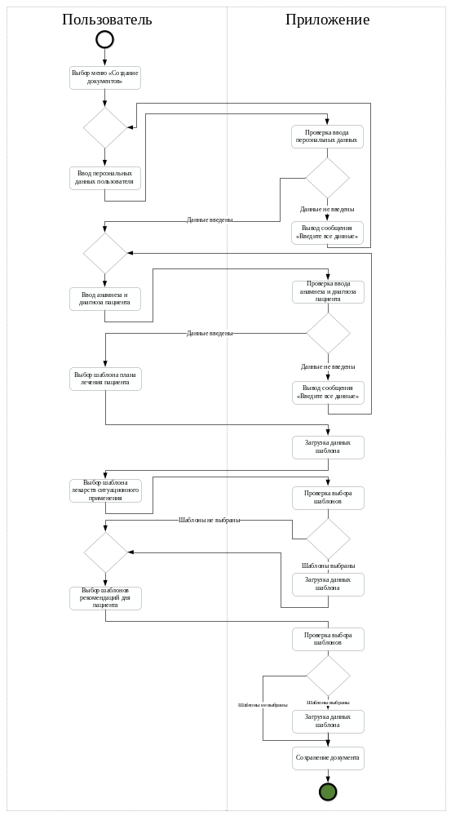
Рисунок 5 - Диаграмма процесса создания документов

4.5 Схема процесса редактирования шаблонов
Рассмотреть процесс редактирования шаблонов можно при помощи диаграммы процесса редактирования шаблонов. Она состоит из части взаимодействия с пользователем и внутренней обработки в приложении.
Процесс начинается с того, что пользователь выбирает в основном меню приложения пункт «Редактирование шаблонов». Далее, пользователю необходимо выбрать группу шаблонов в форме редактирования шаблонов. В зависимости от группы шаблонов, откроется список соответствующих шаблонов. Далее пользователю нужно выбрать одну из функций по редактированию: создать новый шаблон, выбрать один из существующих шаблонов и изменить его или удалить шаблон.
Если пользователь выбирает функцию «создать новый шаблон», то пользователь должен заполнить данные шаблона в форму. После добавления данных шаблона, по нажатию пользователем кнопки «Сохранить шаблон» происходит сохранение нового шаблона в XML-файл со структурой шаблонов.
Если пользователь выбирает функцию «изменить существующий шаблон», то пользователь должен выбрать один из уже существующих шаблонов и начать изменять данные шаблона. После изменения данных шаблона, по нажатию пользователем кнопки «Изменить шаблон» происходит сохранение изменений в данных шаблона в XML-файл со структурой шаблонов.
Если пользователь выбирает функцию «удалить существующий шаблон», то пользователь должен выбрать один из уже существующих шаблонов и нажать кнопку «Удалить шаблон», в результате, данный шаблон будет удален из XML-файла со структурой шаблонов.

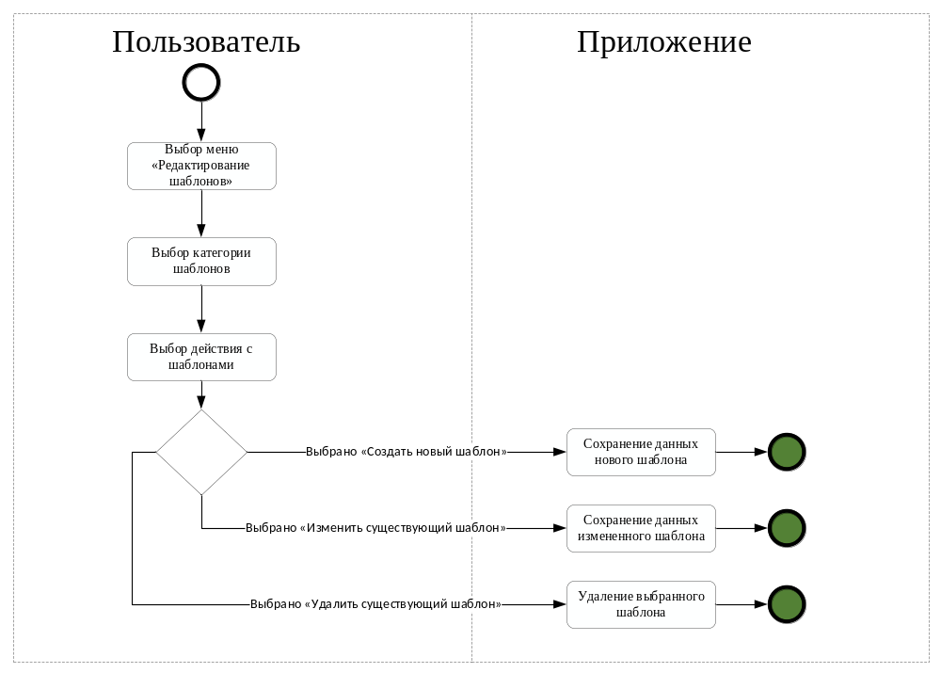Рисунок 6 - Диаграмма процесса редактирования шаблонов

4.6 Схема процесса подсоединения с внешней БД
Рассмотреть процесс подсоединения к внешней базе данных можно при помощи диаграммы процесса редактирования шаблонов. Она состоит из части взаимодействия с пользователем, внутренней обработки в приложении и действия с внешней СУБД.
Процесс подсоединения к внешней базе данных начинается того, что пользователь выбирает в основном меню приложения пункт «Подсоединение к внешней БД». Далее, пользователю необходимо ввести данные, необходимые для авторизации с сервером (адрес сервера, логин и пароль пользователя и другие). На основании данных, введенных пользователем, приложением будет сформирован запрос авторизации с внешней СУБД. Если данные, введённые пользователем, не корректны, то приложение обработает ошибку от СУБД и выведет пользователю окно с информацией об ошибке.
Если данные корректны, и авторизация прошла успешно, то пользователю станут доступны функции по выполнению операций синхронизации с внешней базой данных: сохранение данных во внешнюю базу данных и получение данных из внешней базы данных. В соответствии с выбранной пользователем операцией, приложение автоматически сформирует SQL-запрос, который будет направлен внешней СУБД. В результате обработки SQL-запроса, внешняя СУБД выдаст результат обработки запроса в виде кода, либо пакет данных, сформированный согласно параметрам, указанным в запросе. Далее, приложение выполняет обработку ответа от внешней СУБД, либо выполняет получение пакета данных. При завершении операций, приложение сообщает об этом пользователю и выполняет отключение от внешней СУБД.

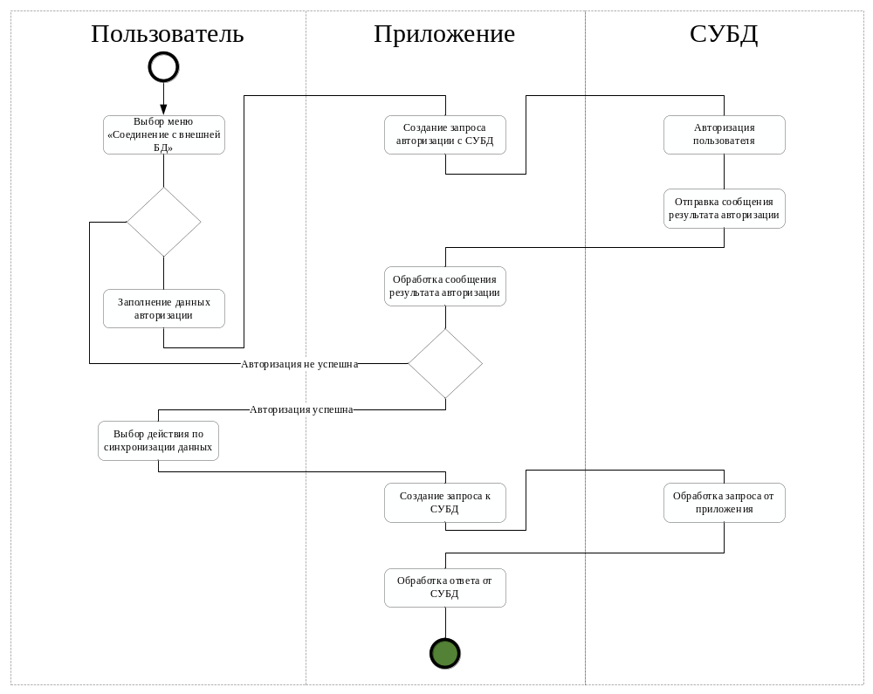
Рисунок 7 - Диаграмма процесса синхронизации с внешней БД

5 МЕТОДЫ ИСПЫТАНИЙ

5.1 Создание документа
После выполнения всех работ, следует убедиться, что данное приложение работает корректно, для этого требуется провести действия по созданию документов, редактированию шаблонов и синхронизации с внешней базой данных.
Для проверки работы функций по созданию документов необходимо выполнить следующие действия:
- запустить приложение, открыв его исполняемый файл или ярлык на его исполняемый файл, в результате должно загрузиться основное меню приложения, представленное на рисунке 8;
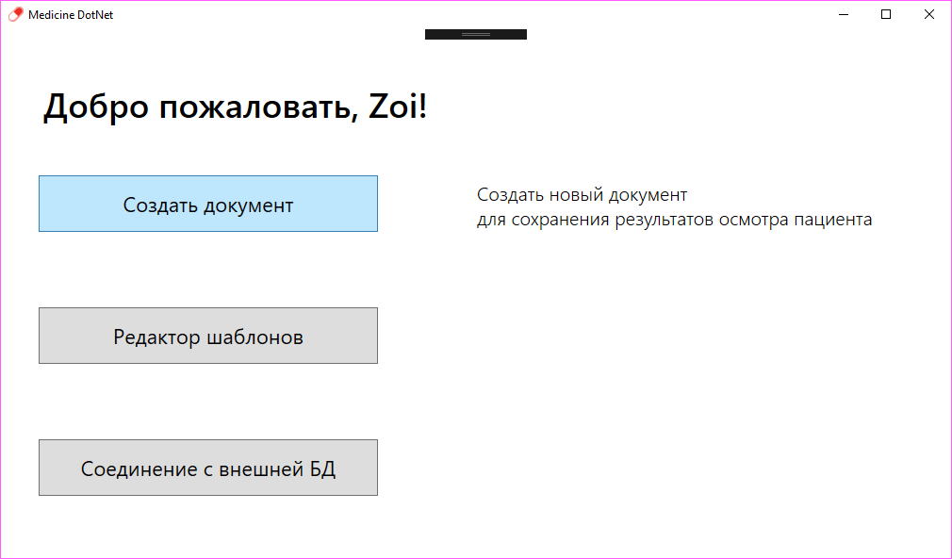
Рисунок 8 - Основное меню приложения
- нажать на кнопку «Создать новый документ», которая находится в левой стороне основного окна приложения (рис 9).

Рисунок 9 – Кнопка «Создать новый документ»

- после нажатия кнопки, откроется меню ввода персональных данных пациента, представленное на рисунке 10. Для продолжения, требуется заполнить данные в формы:
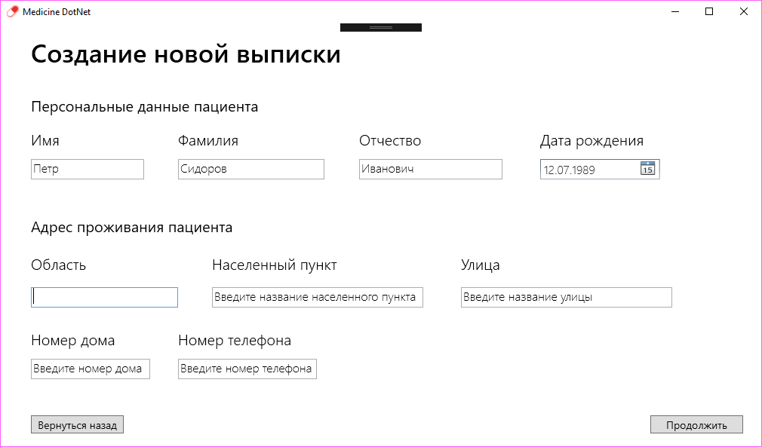
Рисунок 10 – Меню ввода персональных данных пациента

- После ввода персональных данных происходит переход к меню ввода анамнеза и диагноза пациента, представленное на рисунке 11. Для продолжения, требуется заполнить данные в формы:
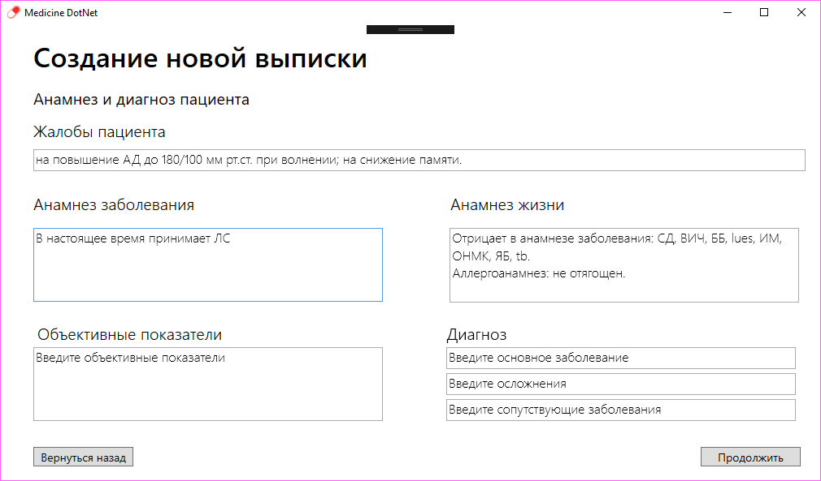
Рисунок 11 - Меню ввода анамнеза и диагноза
- После ввода данных об анамнезе и диагнозе пациента откроется окно выбора шаблона плана лечения (рис. 12). Шаблоны выбираются из ранее созданного списка шаблонов;
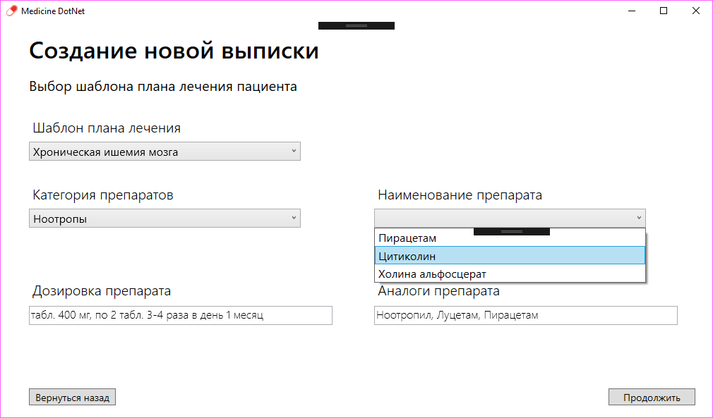
Рисунок 12 – Меню выбора шаблона плана лечения

- Далее выполняется выбор шаблонов лекарств ситуационного использования, меню выбора которого показан на рисунке 13;
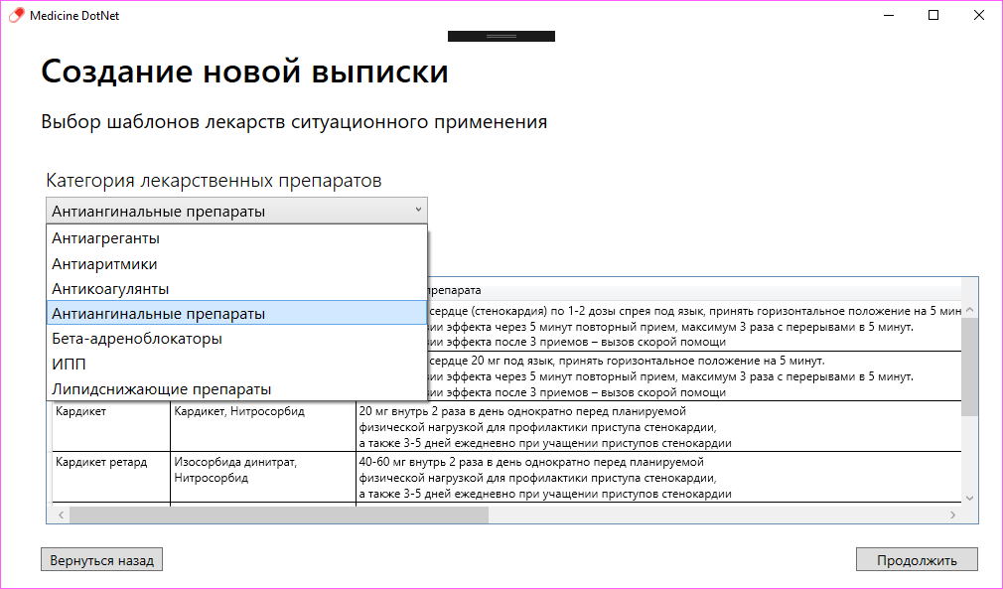
Рисунок 13 – Меню выбора шаблона лекарств ситуационного использования
- Далее выполняется выбор шаблонов рекомендаций по питанию, двигательной активности и дополнительных указаний специалиста (рис. 14);
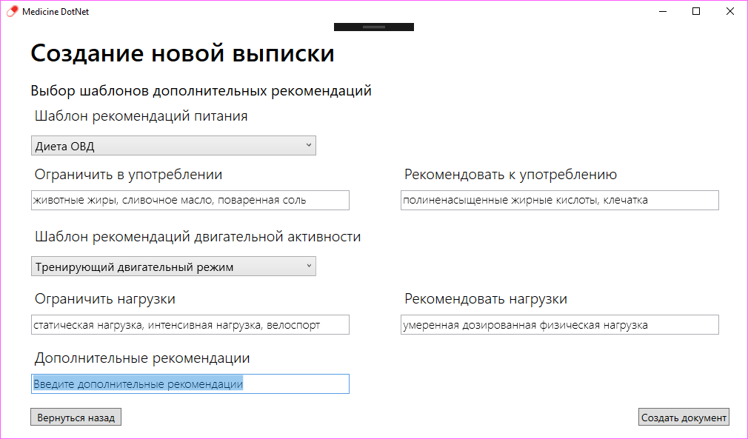 Рисунок 14 - Форма выбора шаблонов рекомендаций и указаний

- После заполнения всех форм, будет создан документ, содержащий полученные данные (рис 15);
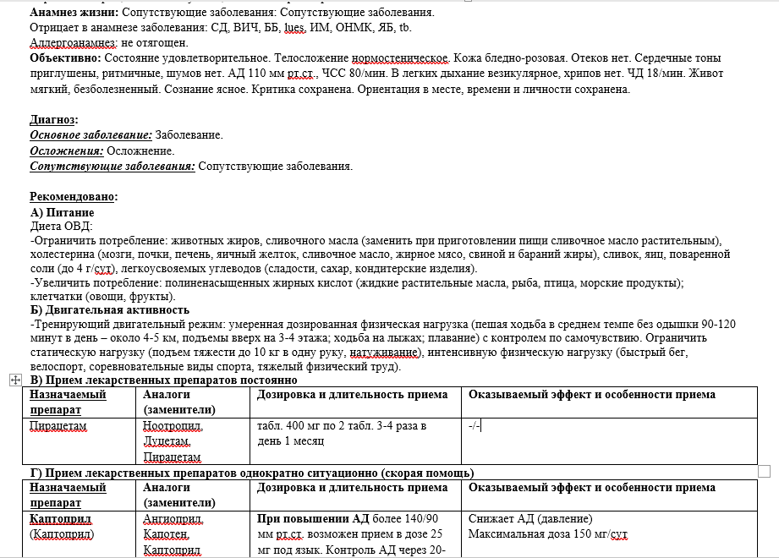
Рисунок 15 – Документ, полученный в результате заполнения форм

5.2 Редактирование шаблонов
Для проверки функции редактирования шаблонов требуется сделать следующее:
- Находясь в основном меню программы, нажать на кнопку «Редактирование шаблонов», представленную на рисунке 16;

Рисунок 16 – Кнопка «Редактирование шаблонов»

- Далее откроется форма редактирования шаблонов (рис. 17). В данной форме для создания нового шаблона нажать кнопку «Создать новый шаблон» (рис. 18);
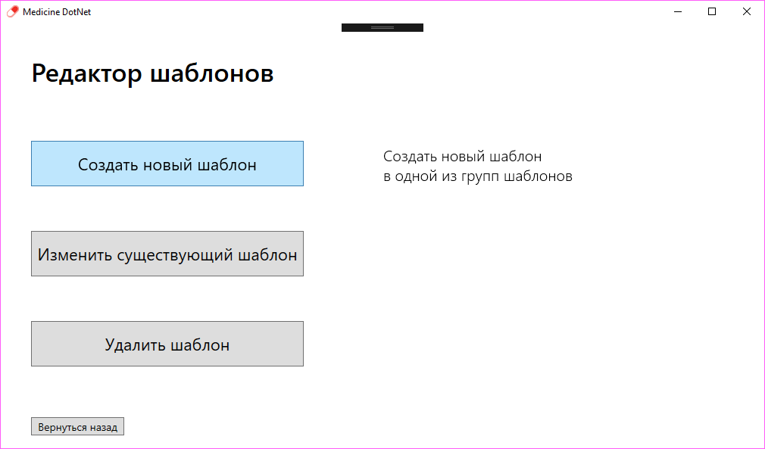
Рисунок 17 - Форма редактирования шаблонов

Рисунок 18 – Кнопка «Создать новый шаблон»

- В открывшийся форме создания шаблона (рис. 19) требуется добавить данные шаблона в соответствующие текстовые поля и нажать кнопку «сохранить шаблон» для сохранения данного шаблона;
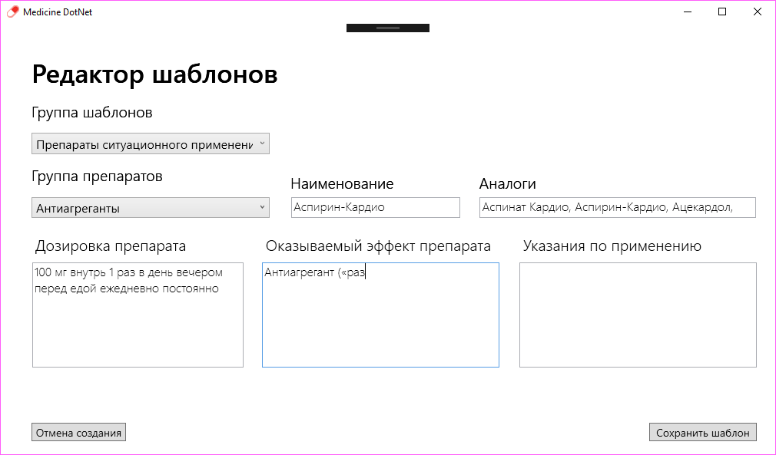
Рисунок 19 - Форма редактирования шаблонов

- Далее, для проверки работы функции изменения шаблонов выберем созданный шаблон и нажмем кнопку «Изменить шаблон», после чего поменяем данный шаблон и сохраним изменения. В результате, шаблон изменит свои параметры (рис. 20);
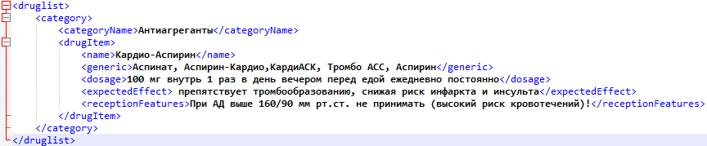
Рисунок 20 - Структура шаблонов после изменения шаблона
- Для проверки функции удаления шаблонов, выберем данный шаблон и нажмем кнопку «Удалить шаблон». В результате, данный шаблон будет удален из списка шаблонов (рис №).
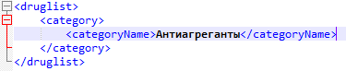
Рисунок 21 - Структура шаблонов после удаления

5.3 Соединение с внешней базой данных
Для проверки функции редактирования шаблонов требуется сделать следующее:
- Находясь в основном меню программы, нажать на кнопку «Соединение с внешней БД», представленную на рисунке №;
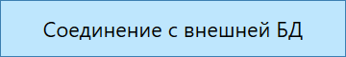
Рисунок 22 – Кнопка «Соединение с внешней БД»
- Далее откроется форма подсоединения к внешней базе данных, представленная на рисунке 23. Для продолжения работы с внешней базой данных требуется ввести параметры подсоединения;
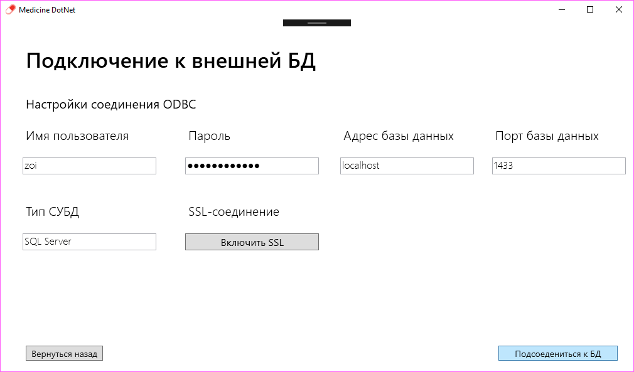 Рисунок 23 - Форма параметров соединения с внешней БД

- В результате успешного подключения, откроется форма синхронизации с внешней базой данных (рис 24), в которой для отправки данных на требуется нажать кнопку «Выгрузить во внешнюю БД». После отправки данных, для проверки результатов выполним запрос к внешней СУБД, при помощи инструментов разработчика СУБД (рис 25).
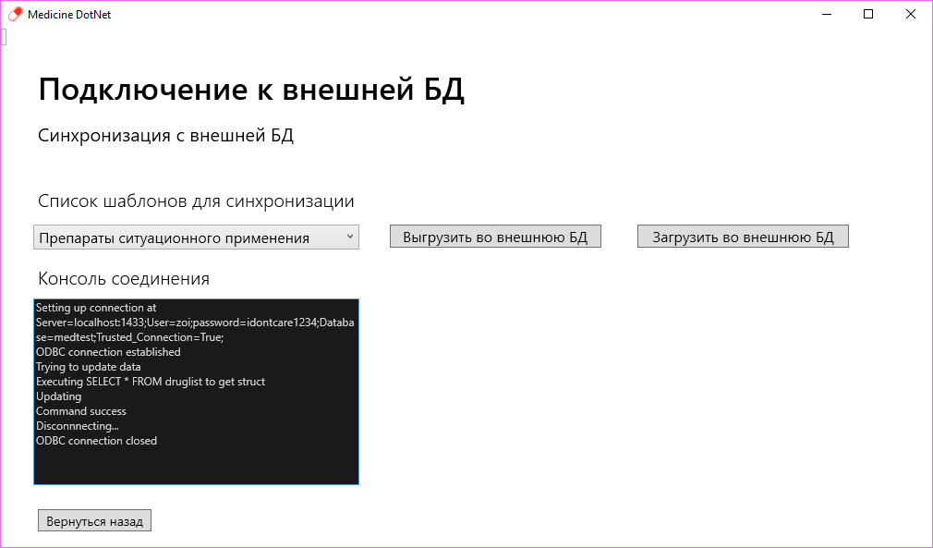
Рисунок 24 - Форма синхронизации с внешней базой данных

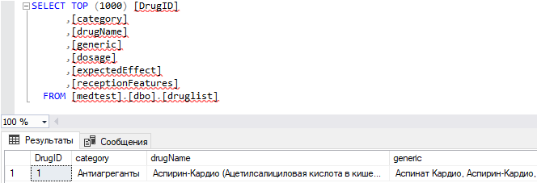
Рисунок 25 - Результат выполнения запроса к СУБД

ЗАКЛЮЧЕНИЕ
В ходе выполнения выпускной квалификационной работы был заработан алгоритм решения поставленной задачи, создано и отлажено приложение, оформлена документация на приложение. Проведены испытания приложения, которые показали, что данное приложение медицинской информационной системы для индивидуального использования соответствует поставленным требованиям и корректно выполняет свою работу.
За время работы с данным проектом, было прочитано большое количество технической документации, изучены способы, паттерны и механизмы проектирования архитектуры приложений и программирования приложений. Значительно развит навык проектирования графических интерфейсов и навык дизайна взаимодействия с пользователем, а также администрирования баз данных. Были рассмотрены и использованы многие современные средства для разработки и тестирования приложений, такие как .NET Framework, Windows Presentation Foundation, ODBC, C#, Microsoft SQL Server, Visual Studio и другие. Опыт, полученный в ходе выполнения задания, является полезным для дальнейшего применения в разработке различных приложений любой сложности и для саморазвития.

СПИСОК ИСПОЛЬЗУЕМЫХ ИСТОЧНИКОВ
- Марк Дж. Прайс. C# 7 и .NET Core. Кросс-платформенная разработка для профессионалов. 3-е издание.:пер. с англ. Черников С.В. : изд. Питер,2018.-640 стр.
- Д. Шарп. Microsoft Visual C#. Подробное руководство. 8-е издание. :пер.Вильчинский, Н. :изд. Питер,2017.-848 стр.
- Натан Адам. WPF 4 Подробное руководство.: Пер. с англ.А. А. Слинкин :изд. Символ-Плюс,2011.-880 стр.
- Мак-Дональд М. WPF: Windows Presentation Foundation в .NET 4.0 с примерами на C# 2010 для профессионалов. 4-е изд.:Изд.Вильямс,2013.-1024 стр.
- П. Евдокимов. C# на примерах. 3-е издание.:изд. Наука и техника,2018-320 стр.
- Зиборов В.В. Visual С# 2012 на примерах.БХВ-Петербург,2013-475 стр.
- Дэвид Хантер, Джефф Рафтер, Джо Фаусетт, Эрик ван дер Влист, и др. XML. Базовый курс, 4-е издание:изд. Вильямс,2009 -1344 стр.
- Курт Кэгл.XML:пер.: Афанасьев И., Штерев И.изд. Лори,2006-638 стр.
- Эрик Фримен, Элизабет Фримен, Кэтти Сьерра, Берт Бейтс. Паттерны проектирования. :пер. с англ. Е.Матвеев :изд. Питер, 2017- 656 стр.
- Тепляков С. Паттерны проектирования на платформе .NET. :изд.Питер,2015-320 стр.
- .NET Framework Guide – интернет-ресурс. URL - https://docs.microsoft.com/ru-ru/dotnet/framework/
- C# Guide – интернет-ресурс. URL - https://docs.microsoft.com/ru-ru/dotnet/csharp/
- Windows Presentation Foundation – интернет-ресурс. URL - https://docs.microsoft.com/en-us/dotnet/framework/wpf/

ПРИЛОЖЕНИЕ А
(Графическая часть)

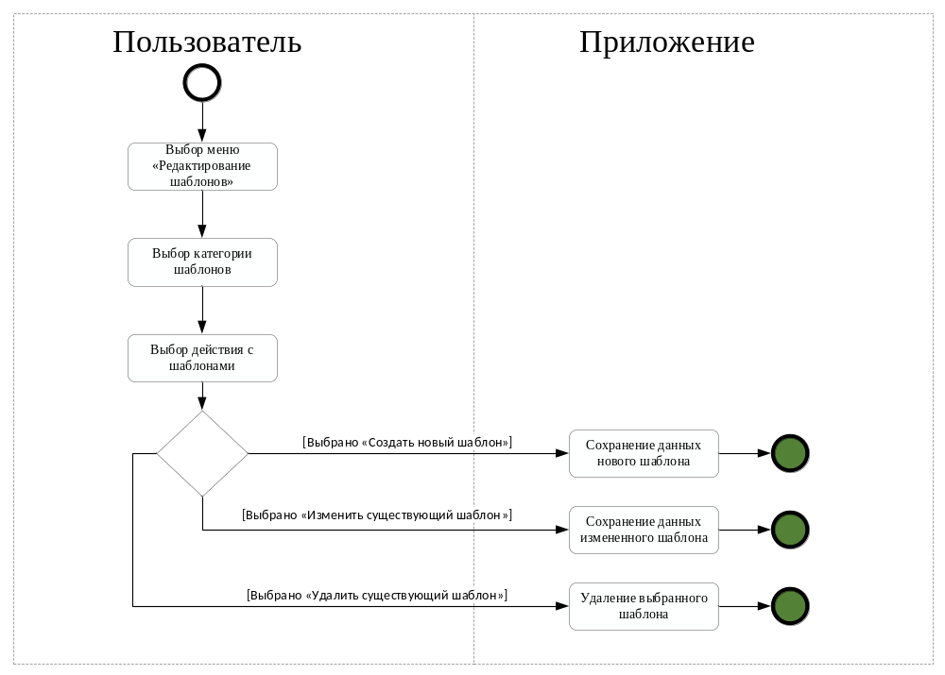

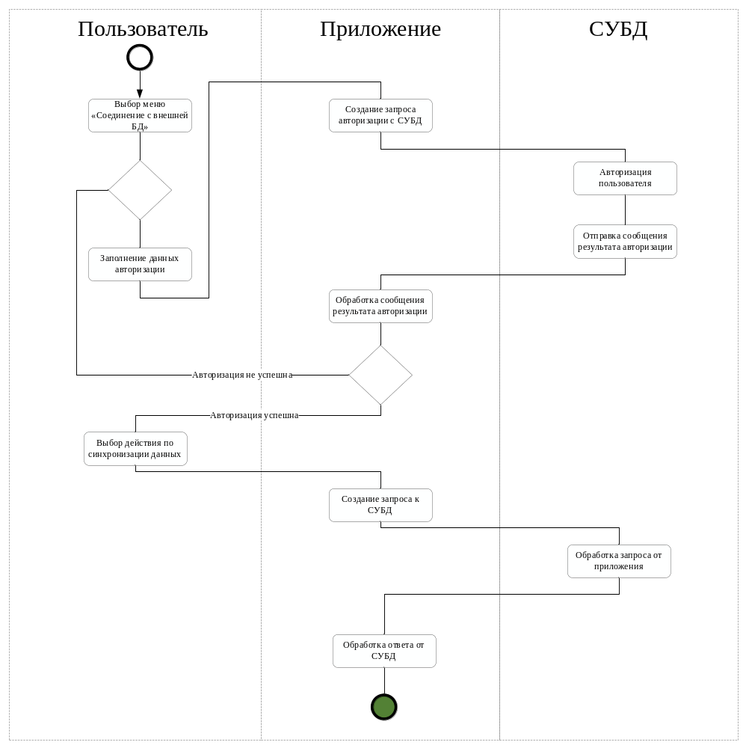

ПРИЛОЖЕНИЕ Б
(Листинги программы)

Приложение Б.1 Файл MainWindow.xaml
<Window x:Class="MedicineDotNet.MainWindow"
xmlns="http://schemas.microsoft.com/winfx/2006/xaml/presentation"
xmlns:x="http://schemas.microsoft.com/winfx/2006/xaml"
xmlns:d="http://schemas.microsoft.com/expression/blend/2008"
xmlns:mc="http://schemas.openxmlformats.org/markup-compatibility/2006"
xmlns:local="clr-namespace:MedicineDotNet"
mc:Ignorable="d"
Title="Medicine DotNet" Height="600" Width="1024" Icon="/MedicineDotNet;component/Resources/LogoSmall.ico">
<Window.CacheMode>
<BitmapCache EnableClearType="True"/>
</Window.CacheMode>
<Grid>
<ContentPresenter Margin="0,0,0,0" x:Name="MainOutputView"/>
</Grid>
</Window>
Приложение Б.2 Файл MainWindows.xaml.cs
using System;
using System.Collections.Generic;
using System.Linq;
using System.Text;
using System.Threading.Tasks;
using System.Windows;
using System.Windows.Controls;
using System.Windows.Data;
using System.Windows.Documents;
using System.Windows.Input;
using System.Windows.Media;
using System.Windows.Media.Imaging;
using System.Windows.Navigation;
using System.Windows.Shapes;

namespace MedicineDotNet
{
/// <summary>
/// Логика взаимодействия для MainWindow.xaml
/// </summary>
public partial class MainWindow : Window
{
public MainWindow()
{
InitializeComponent();
Loaded += WindowLoaded;
}

private void WindowLoaded(object sender, RoutedEventArgs eventArgs)
{
Views.WelcomingScreen welcomingScreen = new Views.WelcomingScreen();
MainOutputView.Content = welcomingScreen;
}
}
}
Приложение Б.3 Файл WelcomingScreen.xaml
<UserControl x:Class="MedicineDotNet.Views.WelcomingScreen"
xmlns="http://schemas.microsoft.com/winfx/2006/xaml/presentation"
xmlns:x="http://schemas.microsoft.com/winfx/2006/xaml"
xmlns:mc="http://schemas.openxmlformats.org/markup-compatibility/2006"
xmlns:d="http://schemas.microsoft.com/expression/blend/2008"
xmlns:local="clr-namespace:MedicineDotNet.Views"
mc:Ignorable="d"
d:DesignHeight="600" d:DesignWidth="1024">
<Grid>
<Label Content="SPACE FOR RENT" HorizontalAlignment="Left" Margin="40,50,0,0" VerticalAlignment="Top" FontSize="36" FontFamily="Segoe UI Semibold" x:Name="WelcomeTextTitle"/>
<Label Content="Описание" HorizontalAlignment="Left" Margin="570,155,0,0" VerticalAlignment="Top" FontSize="20" FontFamily="Segoe UI Semilight" x:Name="DescriptionText"/>
<Button x:Name="CreateDocButton"
MouseEnter="CreateDocButton_MouseEnter"
MouseLeave="CreateDocButton_MouseLeave"
Click="CreateDocButton_Click" Content="Создать документ"
FontSize="22" HorizontalAlignment="Left" Margin="40,155,0,0"
VerticalAlignment="Top" Width="360" Height="60"/>
<Button x:Name="EditTemplateButton"
MouseEnter="EditTemplateButton_MouseEnter"
MouseLeave="EditTemplateButton_MouseLeave"
Click="EditTemplateButton_Click"
Content="Редактор шаблонов" FontSize="22"
HorizontalAlignment="Left" Margin="40,295,0,0"
VerticalAlignment="Top" Width="360" Height="60"/>
<Button x:Name="ConnectToDBButton"
MouseEnter="ConnectToDBButton_MouseEnter"
MouseLeave="ConnectToDBButton_MouseLeave"
Click="ConnectToDBButton_Click"
Content="Соединение с внешней БД" FontSize="22"
HorizontalAlignment="Left" Margin="40,435,0,0"
VerticalAlignment="Top" Width="360" Height="60"/>
</Grid>
</UserControl>
Приложение Б.4 Файл WelcomingScreen.xaml.cs
using System;
using System.Collections.Generic;
using System.Linq;
using System.Text;
using System.Threading;
using System.Threading.Tasks;
using System.Windows;
using System.Windows.Controls;
using System.Windows.Data;
using System.Windows.Documents;
using System.Windows.Input;
using System.Windows.Media;
using System.Windows.Media.Imaging;
using System.Windows.Navigation;
using System.Windows.Shapes;
using System.Windows.Media.Animation;
using MedicineDotNet;

namespace MedicineDotNet.Views
{
/// <summary>
/// Логика взаимодействия для WelcomingScreen.xaml
/// </summary>
public partial class WelcomingScreen : UserControl
{
public WelcomingScreen()
{
ClearDocumentData();
InitializeComponent();
this.Loaded += SetWelcomingText;
this.Loaded += LoadDescription;
Opacity = 0;
DoubleAnimation animation = new DoubleAnimation(1, TimeSpan.FromSeconds(0.4));
this.BeginAnimation(OpacityProperty, animation);
}

void ClearDocumentData()
{
DocumentPersonalData.Clear();
DocumentAnamnesysData.Clear();
}

void LoadDescription(object sender, RoutedEventArgs eventArgs)
{

DoubleAnimation animation = new DoubleAnimation(0, TimeSpan.FromSeconds(0.2));
DescriptionText.BeginAnimation(OpacityProperty, animation);
}

void SetWelcomingText(object sender, RoutedEventArgs eventArgs)
{
string userName = System.Environment.UserName;
WelcomeTextTitle.Content = "Добро пожаловать, " + userName + "!";
DoubleAnimation animation = new DoubleAnimation(0, TimeSpan.FromSeconds(0.2));
DescriptionText.BeginAnimation(OpacityProperty, animation);
}

void ConnectToDBButton_Click(object sender, RoutedEventArgs eventArgs)
{
DatabaseEditor databaseEditor = new Views.DatabaseEditor();
this.Content = databaseEditor;
}

void CreateDocButton_Click(object sender, RoutedEventArgs eventsArgs)
{
DocumentCreator documentCreator = new DocumentCreator();
this.Content = documentCreator;
}

void EditTemplateButton_Click(object sender, RoutedEventArgs eventArgs)
{
TemplateEditor templateEditor = new TemplateEditor();
this.Content = templateEditor;
}

private void CreateDocButton_MouseEnter(object sender, MouseEventArgs e)
{
Thickness thickness = new Thickness(500, 155, 0, 0);
DescriptionText.Margin = thickness;
DescriptionText.Content = "Создать новый документ\nдля сохранения результатов осмотра пациента";
DoubleAnimation animation = new DoubleAnimation(1, TimeSpan.FromSeconds(0.2));
DescriptionText.BeginAnimation(OpacityProperty, animation);
}

private void CreateDocButton_MouseLeave(object sender, MouseEventArgs e)
{
DoubleAnimation animation = new DoubleAnimation (0, TimeSpan.FromSeconds(0.2));
DescriptionText.BeginAnimation(OpacityProperty, animation);
}

private void EditTemplateButton_MouseEnter(object sender, MouseEventArgs e)
{
Thickness thickness = new Thickness(500, 295, 0, 0);
DescriptionText.Margin = thickness;
DescriptionText.Content = "Создать, изменить или удалить шаблоны\nиспользуемые при создании документа";
DoubleAnimation animation = new DoubleAnimation(1, TimeSpan.FromSeconds(0.2));
DescriptionText.BeginAnimation(OpacityProperty, animation);
}

private void EditTemplateButton_MouseLeave(object sender, MouseEventArgs e)
{
DoubleAnimation animation = new DoubleAnimation(0, TimeSpan.FromSeconds(0.2));
DescriptionText.BeginAnimation(OpacityProperty, animation);
}

private void ConnectToDBButton_MouseEnter(object sender, MouseEventArgs e)
{
Thickness thickness = new Thickness(500, 435, 0, 0);
DescriptionText.Margin = thickness;
DescriptionText.Content = "Подсоедениться к внешней БД\nдля синхронизации данных";
DoubleAnimation animation = new DoubleAnimation(1, TimeSpan.FromSeconds(0.2));
DescriptionText.BeginAnimation(OpacityProperty, animation);
}

private void ConnectToDBButton_MouseLeave(object sender, MouseEventArgs e)
{
DoubleAnimation animation = new DoubleAnimation(0, TimeSpan.FromSeconds(0.2));
DescriptionText.BeginAnimation(OpacityProperty, animation);
}
}
}
Приложение Б.5 Файл DocumentCreator.xaml
<UserControl x:Class="MedicineDotNet.Views.DocumentCreator"
xmlns="http://schemas.microsoft.com/winfx/2006/xaml/presentation"
xmlns:x="http://schemas.microsoft.com/winfx/2006/xaml"
xmlns:mc="http://schemas.openxmlformats.org/markup-compatibility/2006"
xmlns:d="http://schemas.microsoft.com/expression/blend/2008"
xmlns:local="clr-namespace:MedicineDotNet.Views"
mc:Ignorable="d"
d:DesignHeight="600"
d:DesignWidth="1024">
<Grid>
<Label Content="Создание новой выписки" HorizontalAlignment="Left" Margin="35,10,0,0" VerticalAlignment="Top" FontSize="34" FontFamily="Segoe UI Semibold" x:Name="WelcomeTextTitle"/>
<Button x:Name="ReturnToMenuButton" Content="Вернуться назад"
Click="ReturnToMenuButton_Click" FontSize="14"
HorizontalAlignment="Left" Margin="40,520,0,0"
VerticalAlignment="Top" Width="123" Height="24"/>
<Label x:Name="NameLabel" Content="Имя"
FontSize="20" HorizontalAlignment="Left"
Margin="35,135,0,0" VerticalAlignment="Top" FontFamily="Segoe UI Semilight"/>
<TextBox x:Name="NameTextBox"
HorizontalAlignment="Left" Height="27" Margin="40,180,0,0"
TextWrapping="Wrap" Text="Введите имя" VerticalAlignment="Top"
Width="150" FontSize="16" AutoWordSelection="True"
GotFocus="NameTextBox_GotFocus" FontFamily="Segoe UI Light"
LostFocus="NameTextBox_LostFocus"/>
<Label x:Name="SurnameNameLabel"
Content="Фамилия" FontSize="20"
HorizontalAlignment="Left" Margin="230,135,0,0"
VerticalAlignment="Top" FontFamily="Segoe UI Semilight"/>
<TextBox x:Name="SurnameTextBox"
HorizontalAlignment="Left" Height="27" Margin="235,180,0,0"
TextWrapping="Wrap" Text="Введите фамилию" VerticalAlignment="Top"
Width="194" FontSize="16" AutoWordSelection="True"
GotFocus="SurnameTextBox_GotFocus" FontFamily="Segoe UI Light"
LostFocus="SurnameTextBox_LostFocus"/>
<Label x:Name="PatronymNameLabel"
Content="Отчество" FontSize="20" HorizontalAlignment="Left"
Margin="470,135,0,0" VerticalAlignment="Top"
FontFamily="Segoe UI Semilight"/>
<TextBox x:Name="PatronymTextBox"
HorizontalAlignment="Left" Height="27" Margin="475,180,0,0"
TextWrapping="Wrap" Text="Введите отчество" VerticalAlignment="Top"
Width="190" FontSize="16" AutoWordSelection="True"
GotFocus="PatronymTextBox_GotFocus" FontFamily="Segoe UI Light"
LostFocus="PatronymTextBox_LostFocus"/>
<Label x:Name="BirthdayDate" Content="Дата рождения"
FontSize="20" HorizontalAlignment="Left"
Margin="710,135,0,0" VerticalAlignment="Top"
FontFamily="Segoe UI Semilight"/>
<DatePicker x:Name="BirthDatePicker"
HorizontalAlignment="Left" Margin="715,180,0,0"
VerticalAlignment="Top" IsTodayHighlighted="True"
Width="158.667" Height="27" FontSize="16"
FontFamily="Segoe UI Light" BorderThickness="1"
LostFocus="BirthDatePicker_LostFocus"/>
<Label x:Name="InfoLabelPD"
Content="Персональные данные пациента" FontSize="20"
HorizontalAlignment="Left" Margin="35,90,0,0" VerticalAlignment="Top"/>
<Label x:Name="InfoLabelPD_Copy"
Content="Адрес проживания пациента" FontSize="20"
HorizontalAlignment="Left" Margin="35,250,0,0" VerticalAlignment="Top"/>
<Label x:Name="StateLabel" Content="Область" FontSize="20"
HorizontalAlignment="Left" Margin="35,300,0,0"
VerticalAlignment="Top" FontFamily="Segoe UI Semilight"/>
<TextBox x:Name="StateTextBox"
HorizontalAlignment="Left" Height="27" Margin="40,350,0,0"
TextWrapping="Wrap" Text="Введите название области"
VerticalAlignment="Top" Width="195" FontSize="16" AutoWordSelection="True"
FontFamily="Segoe UI Light"
GotFocus="StateTextBox_GotFocus" LostFocus="StateTextBox_LostFocus"/>
<Label x:Name="TownLabel"
Content="Населенный пункт" FontSize="20" HorizontalAlignment="Left"
Margin="275,300,0,0" VerticalAlignment="Top" FontFamily="Segoe UI Semilight"/>
<TextBox x:Name="TownTextBox"
HorizontalAlignment="Left" Height="27"
Margin="280,350,0,0" TextWrapping="Wrap" Text="Введите название населенного пункта"
VerticalAlignment="Top" Width="280" FontSize="16" AutoWordSelection="True"
FontFamily="Segoe UI Light"
GotFocus="TownTextBox_GotFocus" LostFocus="TownTextBox_LostFocus"/>
<Label x:Name="StreetLabel"
Content="Улица" FontSize="20" HorizontalAlignment="Left"
Margin="605,300,0,0" VerticalAlignment="Top"
FontFamily="Segoe UI Semilight"/>
<TextBox x:Name="StreetTextBox"
HorizontalAlignment="Left" Height="27"
Margin="610,350,0,0" TextWrapping="Wrap"
Text="Введите название улицы" VerticalAlignment="Top"
Width="280" FontSize="16" AutoWordSelection="True"
FontFamily="Segoe UI Light"
GotFocus="StreetTextBox_GotFocus" LostFocus="StreetTextBox_LostFocus"/>
<Label x:Name="HouseLabel"
Content="Номер дома" FontSize="20" HorizontalAlignment="Left"
Margin="35,400,0,0" VerticalAlignment="Top" FontFamily="Segoe UI Semilight"/>
<TextBox x:Name="HouseTextBox"
HorizontalAlignment="Left" Height="27"
Margin="40,445,0,0" TextWrapping="Wrap" Text="Введите номер дома"
VerticalAlignment="Top" Width="158.333" FontSize="16" AutoWordSelection="True"
FontFamily="Segoe UI Light"
GotFocus="HouseTextBox_GotFocus" LostFocus="HouseTextBox_LostFocus"/>
<Label x:Name="PhoneLabel"
Content="Номер телефона" FontSize="20" HorizontalAlignment="Left"
Margin="230,400,0,0" VerticalAlignment="Top" FontFamily="Segoe UI Semilight"/>
<TextBox x:Name="PhoneTextBox"
HorizontalAlignment="Left" Height="27" Margin="235,445,0,0" TextWrapping="Wrap"
Text="Введите номер телефона" VerticalAlignment="Top" Width="184.333" FontSize="16"
AutoWordSelection="True" FontFamily="Segoe UI Light"
GotFocus="PhoneTextBox_GotFocus" LostFocus="PhoneTextBox_LostFocus"/>
<Button x:Name="ContinueButton"
Content="Продолжить" FontSize="14" Click="ContinueButton_Click"
HorizontalAlignment="Left" Margin="861,520,0,0"
VerticalAlignment="Top" Width="123" Height="24"/>
</Grid>
</UserControl>
Приложение Б.6 Файл DocumentCreator.xaml.cs
using System;
using System.Collections.Generic;
using System.Linq;
using System.Text;
using System.Threading.Tasks;
using System.Windows;
using System.Windows.Controls;
using System.Windows.Data;
using System.Windows.Documents;
using System.Windows.Input;
using System.Windows.Media;
using System.Windows.Media.Imaging;
using System.Windows.Media.Animation;
using System.Windows.Navigation;
using System.Windows.Shapes;

namespace MedicineDotNet.Views
{
/// <summary>
/// Логика взаимодействия для DatabaseEditor.xaml
/// </summary>
///
public static class DocumentPersonalData
{
public static string Name { get; set; }
public static string Surname { get; set; }
public static string Patronym { get; set; }
public static DateTime BirthDate { get; set; }
public static string State { get; set; }
public static string Town { get; set; }
public static string Street { get; set; }
public static string House { get; set; }
public static string Phone { get; set; }

public static void Clear()
{
Name = null;
Surname = null;
Patronym = null;
BirthDate = default;
State = null;
Town = null;
Street = null;
House = null;
Phone = null;
}

public static bool IsEmpty()
{
if ((Name == null) || (Surname == null) || (Patronym == null))
return true;
if (BirthDate == default)
return true;
if ((State == null) || (Town == null) || (Street == null))
return true;
if ((House == null) || Phone == null)
return true;

return false;
}
}

public partial class DocumentCreator : UserControl
{
public DocumentCreator()
{
InitializeComponent();
SetDataToTextBox();
Opacity = 0;
DoubleAnimation animation = new DoubleAnimation(1, TimeSpan.FromSeconds(0.2));
this.BeginAnimation(OpacityProperty, animation);
}

private void SetDataToTextBox()
{
if (!String.IsNullOrWhiteSpace(DocumentPersonalData.Name))
NameTextBox.Text = DocumentPersonalData.Name;
if (!String.IsNullOrWhiteSpace(DocumentPersonalData.Surname))
SurnameTextBox.Text = DocumentPersonalData.Surname;
if (!String.IsNullOrWhiteSpace(DocumentPersonalData.Patronym))
PatronymTextBox.Text = DocumentPersonalData.Patronym;
if (!String.IsNullOrWhiteSpace(DocumentPersonalData.State))
StateTextBox.Text = DocumentPersonalData.State;
if (!String.IsNullOrWhiteSpace(DocumentPersonalData.Town))
TownTextBox.Text = DocumentPersonalData.Town;
if (!String.IsNullOrWhiteSpace(DocumentPersonalData.Street))
StreetTextBox.Text = DocumentPersonalData.Street;
if (!String.IsNullOrWhiteSpace(DocumentPersonalData.House))
HouseTextBox.Text = DocumentPersonalData.House;
if (!String.IsNullOrWhiteSpace(DocumentPersonalData.Phone))
PhoneTextBox.Text = DocumentPersonalData.Phone;
if (DocumentPersonalData.BirthDate != default)
BirthDatePicker.Text = DocumentPersonalData.BirthDate.ToString();
}

private void ReturnToMenuButton_Click(object sender, RoutedEventArgs e)
{
WelcomingScreen welcomingScreen = new WelcomingScreen();
this.Content = welcomingScreen;
}

private void NameTextBox_GotFocus(object sender, RoutedEventArgs e)
{
var textBox = ((TextBox)sender);
textBox.Dispatcher.BeginInvoke(new Action(() =>
{
if (textBox.Text == "Введите имя")
textBox.Text = "";
else
textBox.SelectAll();
}));
}

private void SurnameTextBox_GotFocus(object sender, RoutedEventArgs e)
{
var textBox = ((TextBox)sender);
textBox.Dispatcher.BeginInvoke(new Action(() =>
{
if (textBox.Text == "Введите фамилию")
textBox.Text = "";
else
textBox.SelectAll();

}));
}

private void PatronymTextBox_GotFocus(object sender, RoutedEventArgs e)
{
var textBox = ((TextBox)sender);
textBox.Dispatcher.BeginInvoke(new Action(() =>
{
if (textBox.Text == "Введите отчество")
textBox.Text = "";
else
textBox.SelectAll();
}));
}

private void StateTextBox_GotFocus(object sender, RoutedEventArgs e)
{
var textBox = ((TextBox)sender);
textBox.Dispatcher.BeginInvoke(new Action(() =>
{
if (textBox.Text == "Введите название области")
textBox.Text = "";
else
textBox.SelectAll();
}));
}

private void TownTextBox_GotFocus(object sender, RoutedEventArgs e)
{
var textBox = ((TextBox)sender);
textBox.Dispatcher.BeginInvoke(new Action(() =>
{
if (textBox.Text == "Введите название населенного пункта")
textBox.Text = "";
else
textBox.SelectAll();
}));
}

private void StreetTextBox_GotFocus(object sender, RoutedEventArgs e)
{
var textBox = ((TextBox)sender);
textBox.Dispatcher.BeginInvoke(new Action(() =>
{
if (textBox.Text == "Введите название улицы")
textBox.Text = "";

else
textBox.SelectAll();
}));
}

private void HouseTextBox_GotFocus(object sender, RoutedEventArgs e)
{
var textBox = ((TextBox)sender);
textBox.Dispatcher.BeginInvoke(new Action(() =>
{
if (textBox.Text == "Введите номер дома")
textBox.Text = "";
else
textBox.SelectAll();
}));
}

private void PhoneTextBox_GotFocus(object sender, RoutedEventArgs e)
{
var textBox = ((TextBox)sender);
textBox.Dispatcher.BeginInvoke(new Action(() =>
{
if (textBox.Text == "Введите номер телефона")
textBox.Text = "";
else
textBox.SelectAll();
}));
}

private void ContinueButton_Click(object sender, RoutedEventArgs e)
{
if (!DocumentPersonalData.IsEmpty())
{
DiagnoseWindow diagnoseWindow = new DiagnoseWindow();
Content = diagnoseWindow;
}
else
{
MessageBox.Show("Заполните информацию во всех полях.", "Внимание!", MessageBoxButton.OK, MessageBoxImage.Warning);
}
}

private void NameTextBox_LostFocus(object sender, RoutedEventArgs e)
{
var textBox = ((TextBox)sender);
textBox.Dispatcher.BeginInvoke(new Action(() =>
{
if ((textBox.Text != "Введите имя") || (textBox.Text != ""))
{
string proxy = textBox.Text;
DocumentPersonalData.Name = proxy;
}
}));
}

private void SurnameTextBox_LostFocus(object sender, RoutedEventArgs e)
{
var textBox = ((TextBox)sender);
textBox.Dispatcher.BeginInvoke(new Action(() =>
{
if ((textBox.Text != "Введите фамилию") || (textBox.Text != ""))
{
string proxy = textBox.Text;
DocumentPersonalData.Surname = proxy;
}
}));
}

private void PatronymTextBox_LostFocus(object sender, RoutedEventArgs e)
{
var textBox = ((TextBox)sender);
textBox.Dispatcher.BeginInvoke(new Action(() =>
{
if ((textBox.Text != "Введите отчество") || (textBox.Text != ""))
{
string proxy = textBox.Text;
DocumentPersonalData.Patronym = proxy;
}
}));
}

private void StateTextBox_LostFocus(object sender, RoutedEventArgs e)
{
var textBox = ((TextBox)sender);
textBox.Dispatcher.BeginInvoke(new Action(() =>
{
if ((textBox.Text != "Введите название области") || (textBox.Text != ""))
{
string proxy = textBox.Text;
DocumentPersonalData.State = proxy;
}
}));
}
private void TownTextBox_LostFocus(object sender, RoutedEventArgs e)
{
var textBox = ((TextBox)sender);
textBox.Dispatcher.BeginInvoke(new Action(() =>
{
if ((textBox.Text != "Введите название населенного пункта") || (textBox.Text != ""))
{
string proxy = textBox.Text;
DocumentPersonalData.Town = proxy;
}
}));
}

private void StreetTextBox_LostFocus(object sender, RoutedEventArgs e)
{
var textBox = ((TextBox)sender);
textBox.Dispatcher.BeginInvoke(new Action(() =>
{
if ((textBox.Text != "Введите название улицы") || (textBox.Text != ""))
{
string proxy = textBox.Text;
DocumentPersonalData.Street = proxy;
}
}));
}

private void HouseTextBox_LostFocus(object sender, RoutedEventArgs e)
{
var textBox = ((TextBox)sender);
textBox.Dispatcher.BeginInvoke(new Action(() =>
{
if ((textBox.Text != "Введите номер дома") || (textBox.Text != ""))
{
string proxy = textBox.Text;
DocumentPersonalData.House = proxy;
}
}));
}

private void PhoneTextBox_LostFocus(object sender, RoutedEventArgs e)
{
var textBox = ((TextBox)sender);
textBox.Dispatcher.BeginInvoke(new Action(() =>
{
if ((textBox.Text != "Введите номер телефона") || (textBox.Text != ""))
{
string proxy = textBox.Text;
DocumentPersonalData.Phone = proxy;
}
}));
}

private void BirthDatePicker_LostFocus(object sender, RoutedEventArgs e)
{
var datePicker = (DatePicker)sender;
if (!datePicker.IsKeyboardFocusWithin)
{
datePicker.Dispatcher.BeginInvoke(new Action(() =>
{
if ((datePicker.Text != "Выбор даты") || (datePicker.Text != ""))
{
try
{
DocumentPersonalData.BirthDate = DateTime.Parse(datePicker.Text);
}
catch
{
DocumentPersonalData.BirthDate = default;
}
}
}));
}
}
}
}
Приложение Б.7 Файл DiagnoseWindow.xaml
<UserControl x:Class="MedicineDotNet.Views.DiagnoseWindow"
xmlns="http://schemas.microsoft.com/winfx/2006/xaml/presentation"
xmlns:x="http://schemas.microsoft.com/winfx/2006/xaml"
xmlns:mc="http://schemas.openxmlformats.org/markup-compatibility/2006"
xmlns:d="http://schemas.microsoft.com/expression/blend/2008"
xmlns:local="clr-namespace:MedicineDotNet.Views"
mc:Ignorable="d"
d:DesignHeight="600
" d:DesignWidth="1024">
<Grid>
<Label Content="Создание новой выписки"
HorizontalAlignment="Left" Margin="35,10,0,0" VerticalAlignment="Top"
FontSize="34" FontFamily="Segoe UI Semibold" x:Name="WelcomeTextTitle"/>
<Label x:Name="InfoLabelAnamnesis"
Content="Анамнез и диагноз пациента"
FontSize="20" HorizontalAlignment="Left"
Margin="35,71,0,0" VerticalAlignment="Top"/>
<Label x:Name="СomplaintsLabel"
Content="Жалобы пациента" FontSize="20"
HorizontalAlignment="Left" Margin="35,111,0,0"
VerticalAlignment="Top" FontFamily="Segoe UI Semilight"/>
<TextBox x:Name="СomplaintsTextBox"
HorizontalAlignment="Left" Height="27"
Margin="40,152.6,0,0" TextWrapping="Wrap" Text="Введите жалобы пациента"
VerticalAlignment="Top" Width="950.333" FontSize="16" AutoWordSelection="True"
FontFamily="Segoe UI Light"
GotFocus="СomplaintsTextBox_GotFocus"
LostFocus="СomplaintsTextBox_LostFocus"/>
<Label x:Name="DiseaseAnamnesysLabel" Content="Анамнез заболевания"
FontSize="20" HorizontalAlignment="Left" Margin="35,201.749,0,0"
VerticalAlignment="Top" FontFamily="Segoe UI Semilight"/>
<Button x:Name="ReturnToMenuButton"
Content="Вернуться назад" Click="ReturnToMenuButton_Click"
FontSize="14" HorizontalAlignment="Left" Margin="40,520,0,0"
VerticalAlignment="Top" Width="123" Height="24"/>
<TextBox x:Name="DiseaseAnamnesysTextBox"
HorizontalAlignment="Left" Height="91" Margin="40,250,0,0"
TextWrapping="Wrap" Text="Введите анамнез заболевания" VerticalAlignment="Top"
Width="430" FontSize="16" AutoWordSelection="True"
GotFocus="DiseaseAnamnesysTextBox_GotFocus" FontFamily="Segoe UI Light"
AcceptsReturn="True" VerticalScrollBarVisibility="Auto"
LostFocus="DiseaseAnamnesysTextBox_LostFocus"/>
<Label x:Name="LifeAnamnesysLabel" Content="Анамнез жизни"

FontSize="20" HorizontalAlignment="Left" Margin="543.667,201.749,0,0"
VerticalAlignment="Top" FontFamily="Segoe UI Semilight"/>
<TextBox x:Name="LifeAnamnesysTextBox" HorizontalAlignment="Left"
Height="92" Margin="548,250,0,0" TextWrapping="Wrap" Text="Введите анамнез жизни"
VerticalAlignment="Top" Width="430" FontSize="16" AutoWordSelection="True"
GotFocus="LifeAnamnesysTextBox_GotFocus" FontFamily="Segoe UI Light"
AcceptsReturn="True" VerticalScrollBarVisibility="Auto"
LostFocus="LifeAnamnesysTextBox_LostFocus"/>
<Label x:Name="DiagnoseLabel" Content="Диагноз" FontSize="20"
HorizontalAlignment="Left" Margin="543.667,361.848,0,0"
VerticalAlignment="Top" FontFamily="Segoe UI Semilight"/>
<Label x:Name="ObjectievelyLabel" Content="Объективные показатели"
FontSize="20" HorizontalAlignment="Left" Margin="40,361.848,0,0"
VerticalAlignment="Top" FontFamily="Segoe UI Semilight"/>
<TextBox x:Name="ObjectievelyTextBox" HorizontalAlignment="Left"
Height="91" Margin="40,396.749,0,0" TextWrapping="Wrap"
Text="Введите объективные показатели" VerticalAlignment="Top"
Width="430" FontSize="16" AutoWordSelection="True" GotFocus="ObjectievelyTextBox_GotFocus"
FontFamily="Segoe UI Light" AcceptsReturn="True" VerticalScrollBarVisibility="Auto"
LostFocus="ObjectievelyTextBox_LostFocus"/>
<TextBox x:Name="MainDiseaseTextBox" HorizontalAlignment="Left"
Height="27" Margin="548,396.749,0,0" TextWrapping="Wrap"
Text="Введите основное заболевание" VerticalAlignment="Top"
Width="430" FontSize="16" AutoWordSelection="True" FontFamily="Segoe UI Light"
GotFocus="MainDiseaseTextBox_GotFocus" LostFocus="MainDiseaseTextBox_LostFocus"/>
<TextBox x:Name="СomplicationTextBox" HorizontalAlignment="Left"
Height="27" Margin="548,428.749,0,0" TextWrapping="Wrap"
Text="Введите осложнения" VerticalAlignment="Top" Width="430"
FontSize="16" AutoWordSelection="True" FontFamily="Segoe UI Light"
GotFocus="СomplicationTextBox_GotFocus" LostFocus="СomplicationTextBox_LostFocus"/>
<TextBox x:Name="AdditionDiseaseTextBox" HorizontalAlignment="Left"
Height="27" Margin="548,460.749,0,0" TextWrapping="Wrap"
Text="Введите сопутствующие заболевания" VerticalAlignment="Top"
Width="430" FontSize="16" AutoWordSelection="True" FontFamily="Segoe UI Light"
GotFocus="AdditionDiseaseTextBox_GotFocus" LostFocus="AdditionDiseaseTextBox_LostFocus"/>
<Button x:Name="ContinueButton" Content="Продолжить" FontSize="14"
Click="ContinueButton_Click" HorizontalAlignment="Left"
Margin="861,520,0,0" VerticalAlignment="Top" Width="123" Height="24"/>
</Grid>
</UserControl>
Приложение Б.8 Файл DiagnoseWindow.xaml.cs
using System;
using System.Collections.Generic;
using System.Linq;
using System.Text;
using System.Threading.Tasks;
using System.Windows;
using System.Windows.Controls;
using System.Windows.Data;

using System.Windows.Documents;
using System.Windows.Input;
using System.Windows.Media;
using System.Windows.Media.Imaging;
using System.Windows.Media.Animation;
using System.Windows.Navigation;
using System.Windows.Shapes;

namespace MedicineDotNet.Views
{
public static class DocumentAnamnesysData
{
public static string Complaints { get; set; }
public static string DiseaseAnamnesys { get; set; }
public static string LifeAnamnesys { get; set; }
public static string Objectievly { get; set; }
public static string MainDisease { get; set; }
public static string Complication { get; set; }
public static string AdditionDisease { get; set; }

public static void Clear()
{
Complaints = null;
DiseaseAnamnesys = null;
LifeAnamnesys = null;
Objectievly = null;
MainDisease = null;
Complication = null;
AdditionDisease = null;
}

public static bool IsEmpty()
{
if ((Complaints == null) || (DiseaseAnamnesys == null) || (LifeAnamnesys == null)
|| (Objectievly == null) || (MainDisease == null))
return true;

return false;
}
}

public partial class DiagnoseWindow : UserControl
{
public DiagnoseWindow()
{
InitializeComponent();
SetDataToTextBox();
Opacity = 0;
DoubleAnimation animation = new DoubleAnimation(1, TimeSpan.FromSeconds(0.2));
this.BeginAnimation(OpacityProperty, animation);
}

void SetDataToTextBox()
{
if (!string.IsNullOrWhiteSpace(DocumentAnamnesysData.Complaints))
СomplaintsTextBox.Text = DocumentAnamnesysData.Complaints;
if (!string.IsNullOrWhiteSpace(DocumentAnamnesysData.DiseaseAnamnesys))
DiseaseAnamnesysTextBox.Text = DocumentAnamnesysData.DiseaseAnamnesys;
if (!string.IsNullOrWhiteSpace(DocumentAnamnesysData.LifeAnamnesys))
LifeAnamnesysTextBox.Text = DocumentAnamnesysData.LifeAnamnesys;
if (!string.IsNullOrWhiteSpace(DocumentAnamnesysData.Objectievly))
ObjectievelyTextBox.Text = DocumentAnamnesysData.Objectievly;
if (!string.IsNullOrWhiteSpace(DocumentAnamnesysData.MainDisease))
MainDiseaseTextBox.Text = DocumentAnamnesysData.MainDisease;
if (!string.IsNullOrWhiteSpace(DocumentAnamnesysData.Complication))
СomplicationTextBox.Text = DocumentAnamnesysData.Complication;
if (!string.IsNullOrWhiteSpace(DocumentAnamnesysData.AdditionDisease))
AdditionDiseaseTextBox.Text = DocumentAnamnesysData.AdditionDisease;
}

private void ReturnToMenuButton_Click(object sender, RoutedEventArgs e)
{
DocumentCreator documentCreator = new DocumentCreator();
this.Content = documentCreator;
}

private void ContinueButton_Click(object sender, RoutedEventArgs e)
{
if (!DocumentAnamnesysData.IsEmpty())
{
MainDiseaseTemplater mainDiseaseTemplater = new MainDiseaseTemplater();
this.Content = mainDiseaseTemplater;
}
else
{
MessageBox.Show("Заполните информацию во всех полях.", "Внимание!", MessageBoxButton.OK, MessageBoxImage.Warning);
}
}

private void СomplaintsTextBox_GotFocus(object sender, RoutedEventArgs e)
{
var textBox = ((TextBox)sender);
textBox.Dispatcher.BeginInvoke(new Action(() =>
{
if (textBox.Text == "Введите жалобы пациента")
textBox.Text = "";
else
textBox.SelectAll();
}));
}

private void СomplaintsTextBox_LostFocus(object sender, RoutedEventArgs e)
{
var textBox = ((TextBox)sender);
textBox.Dispatcher.BeginInvoke(new Action(() =>
{
if ((textBox.Text != "Введите жалобы пациента") || (textBox.Text != ""))
{
string proxy = textBox.Text;
DocumentAnamnesysData.Complaints = proxy;
}
}));
}

private void DiseaseAnamnesysTextBox_GotFocus(object sender, RoutedEventArgs e)
{
var textBox = ((TextBox)sender);
textBox.Dispatcher.BeginInvoke(new Action(() =>
{

if (textBox.Text == "Введите анамнез заболевания")

textBox.Text = "";
else
textBox.SelectAll();
}));
}

private void DiseaseAnamnesysTextBox_LostFocus(object sender, RoutedEventArgs e)
{
var textBox = ((TextBox)sender);
textBox.Dispatcher.BeginInvoke(new Action(() =>
{
if ((textBox.Text != "Введите анамнез заболевания") || (textBox.Text != ""))
{
string proxy = textBox.Text;
DocumentAnamnesysData.DiseaseAnamnesys = proxy;
}
}));
}

private void LifeAnamnesysTextBox_GotFocus(object sender, RoutedEventArgs e)
{
var textBox = ((TextBox)sender);
textBox.Dispatcher.BeginInvoke(new Action(() =>
{
if (textBox.Text == "Введите анамнез жизни")
textBox.Text = "";
else
textBox.SelectAll();
}));
}

private void LifeAnamnesysTextBox_LostFocus(object sender, RoutedEventArgs e)

{
var textBox = ((TextBox)sender);
textBox.Dispatcher.BeginInvoke(new Action(() =>
{
if ((textBox.Text != "Введите анамнез жизни") || (textBox.Text != ""))
{
string proxy = textBox.Text;
DocumentAnamnesysData.LifeAnamnesys = proxy;
}
}));
}

private void ObjectievelyTextBox_GotFocus(object sender, RoutedEventArgs e)
{
var textBox = ((TextBox)sender);
textBox.Dispatcher.BeginInvoke(new Action(() =>
{
if (textBox.Text == "Введите объективные показатели")
textBox.Text = "";
else
textBox.SelectAll();
}));
}

private void ObjectievelyTextBox_LostFocus(object sender, RoutedEventArgs e)
{
var textBox = ((TextBox)sender);
textBox.Dispatcher.BeginInvoke(new Action(() =>

{
if ((textBox.Text != "Введите объективные показатели") || (textBox.Text != ""))
{
string proxy = textBox.Text;

DocumentAnamnesysData.Objectievly = proxy;
}
}));
}

private void MainDiseaseTextBox_GotFocus(object sender, RoutedEventArgs e)
{
var textBox = ((TextBox)sender);
textBox.Dispatcher.BeginInvoke(new Action(() =>
{
if (textBox.Text == "Введите основное заболевание")
textBox.Text = "";
else
textBox.SelectAll();
}));
}

private void MainDiseaseTextBox_LostFocus(object sender, RoutedEventArgs e)
{
var textBox = ((TextBox)sender);
textBox.Dispatcher.BeginInvoke(new Action(() =>
{
if ((textBox.Text != "Введите основное заболевание") || (textBox.Text != ""))
{
string proxy = textBox.Text;
DocumentAnamnesysData.MainDisease = proxy;

}
}));
}

private void СomplicationTextBox_GotFocus(object sender, RoutedEventArgs e)
{

var textBox = ((TextBox)sender);
textBox.Dispatcher.BeginInvoke(new Action(() =>
{
if (textBox.Text == "Введите осложнения")
textBox.Text = "";
else
textBox.SelectAll();
}));
}

private void СomplicationTextBox_LostFocus(object sender, RoutedEventArgs e)
{
var textBox = ((TextBox)sender);
textBox.Dispatcher.BeginInvoke(new Action(() =>
{
if ((textBox.Text != "Введите осложнения") || (textBox.Text != ""))
{
string proxy = textBox.Text;
DocumentAnamnesysData.Complication = proxy;
}
}));
}

private void AdditionDiseaseTextBox_GotFocus(object sender, RoutedEventArgs e)

{
var textBox = ((TextBox)sender);
textBox.Dispatcher.BeginInvoke(new Action(() =>
{
if (textBox.Text == "Введите сопутствующие заболевания")
textBox.Text = "";
else
textBox.SelectAll();
}));
}

private void AdditionDiseaseTextBox_LostFocus(object sender, RoutedEventArgs e)
{
var textBox = ((TextBox)sender);
textBox.Dispatcher.BeginInvoke(new Action(() =>
{
if ((textBox.Text != "Введите сопутствующие заболевания") || (textBox.Text != ""))
{
string proxy = textBox.Text;
DocumentAnamnesysData.AdditionDisease = proxy;
}
}));
}
}
}

ПРИЛОЖЕНИЕ В
(Презентация)

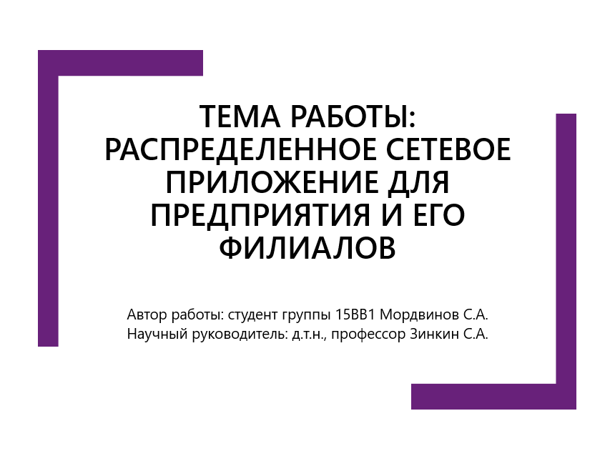
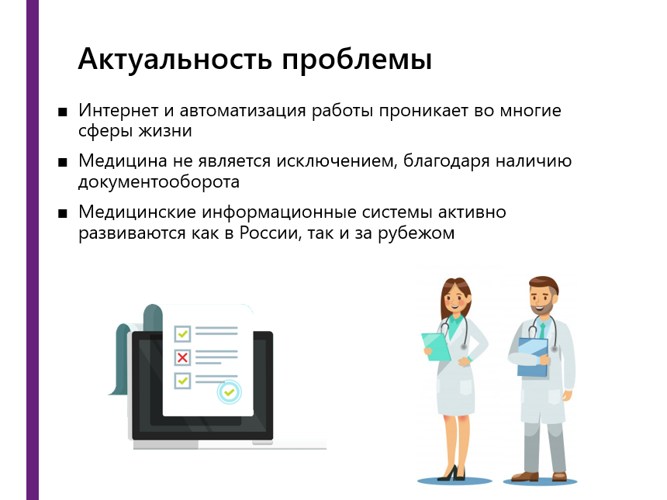
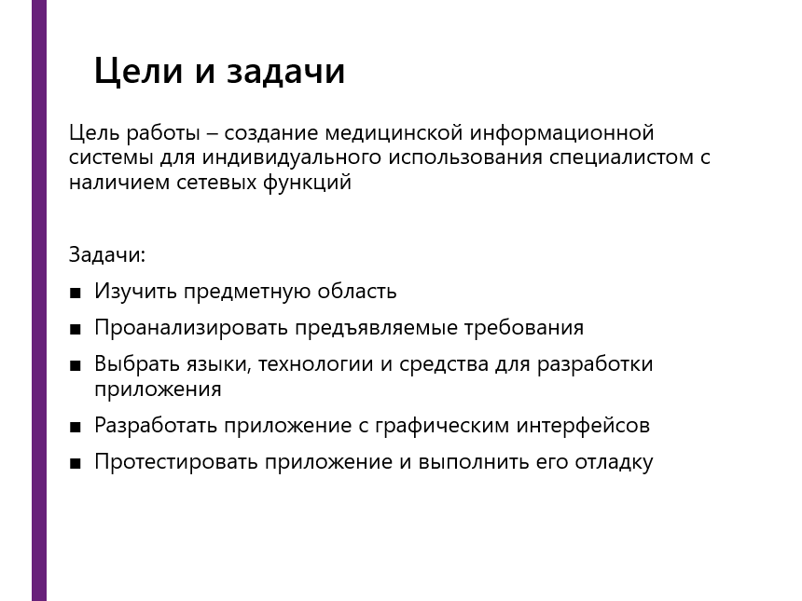
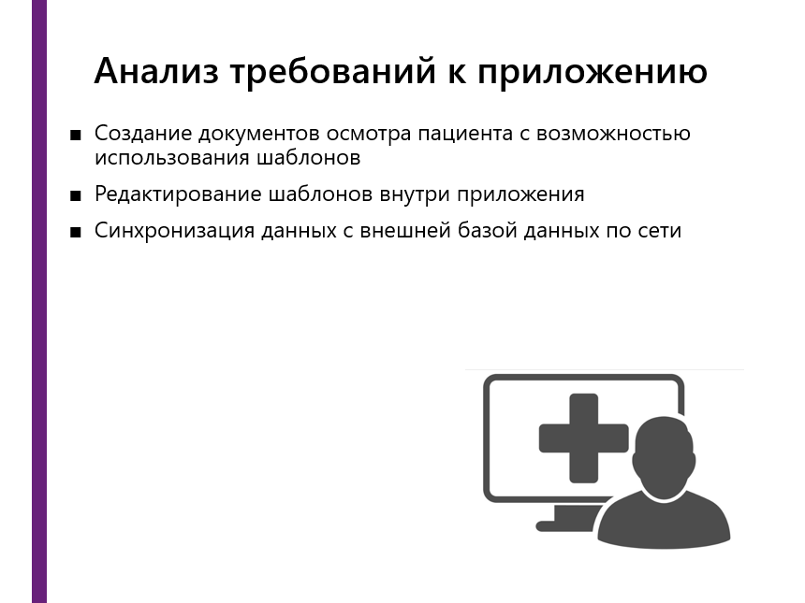
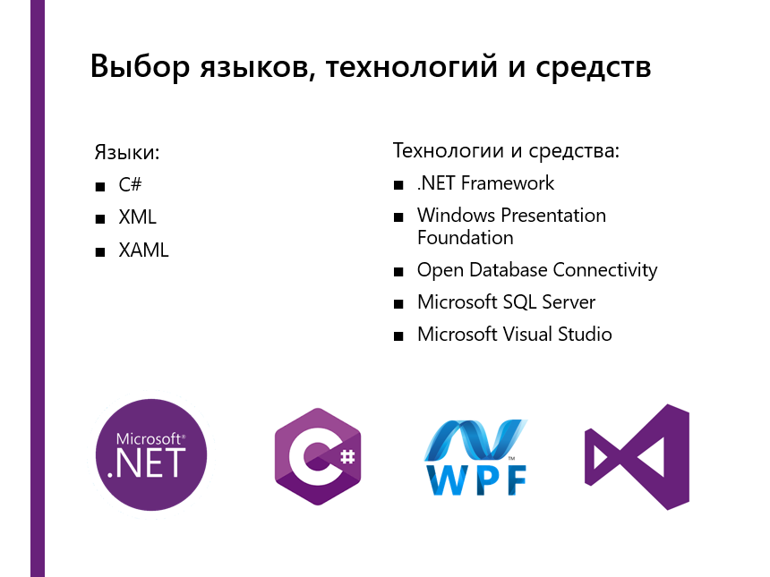
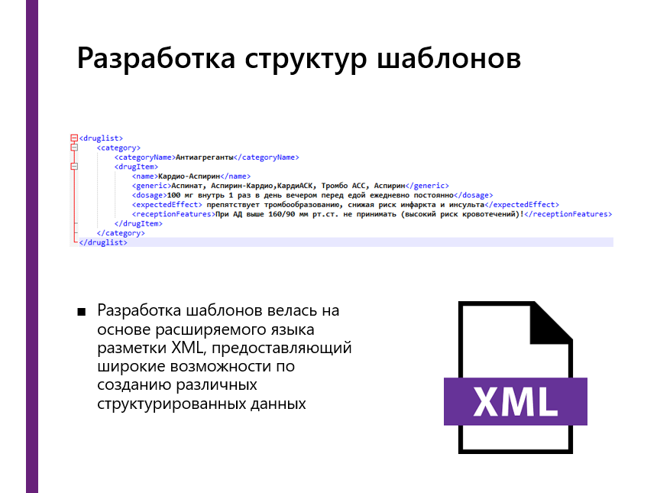
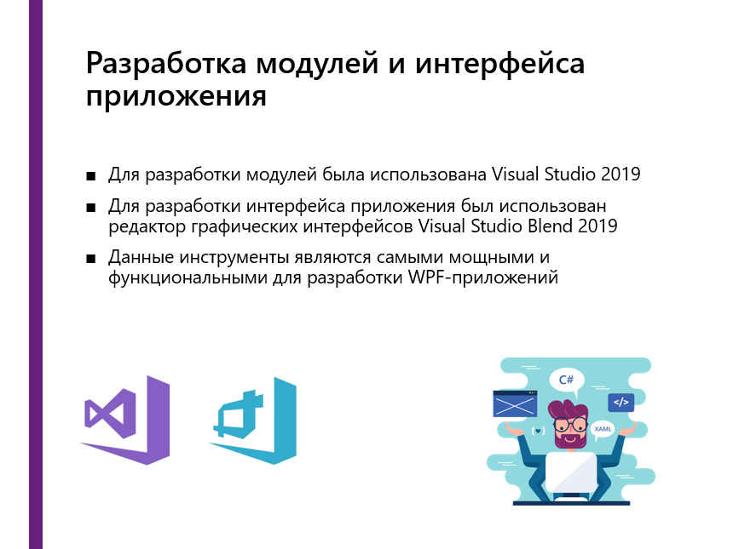
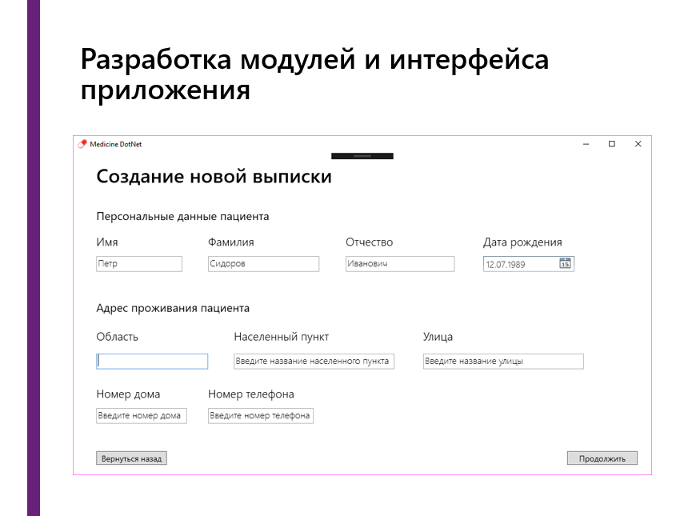
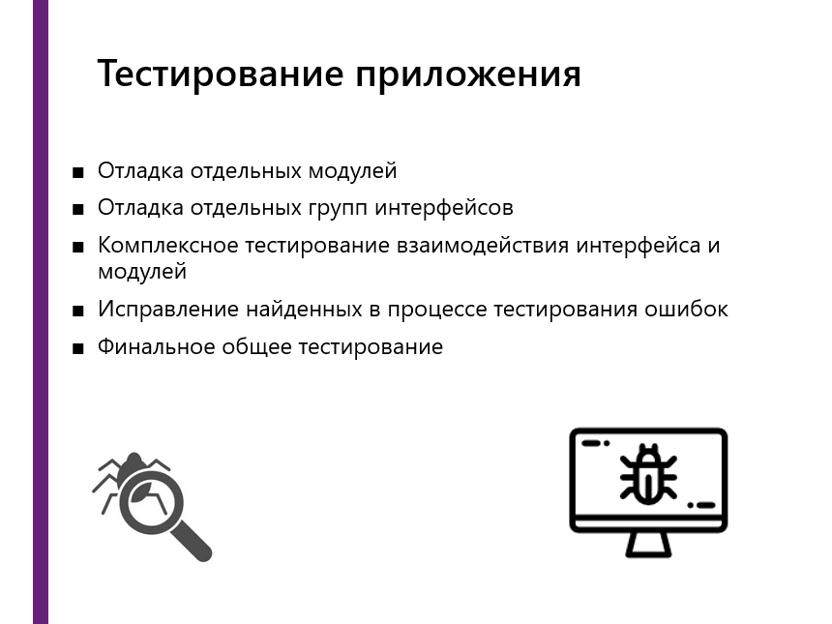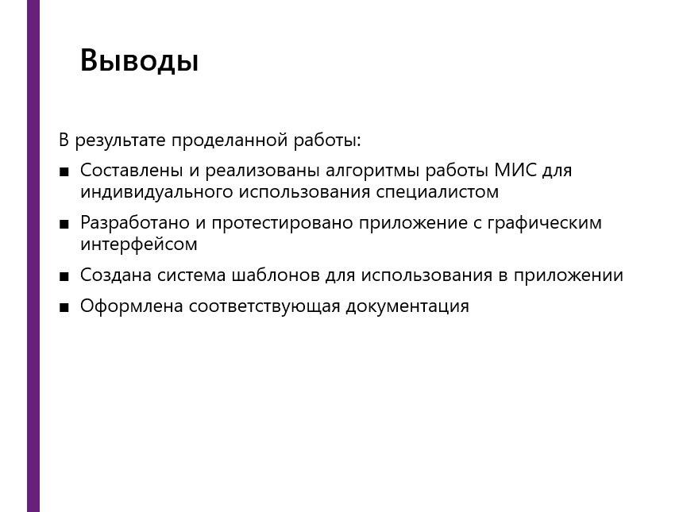

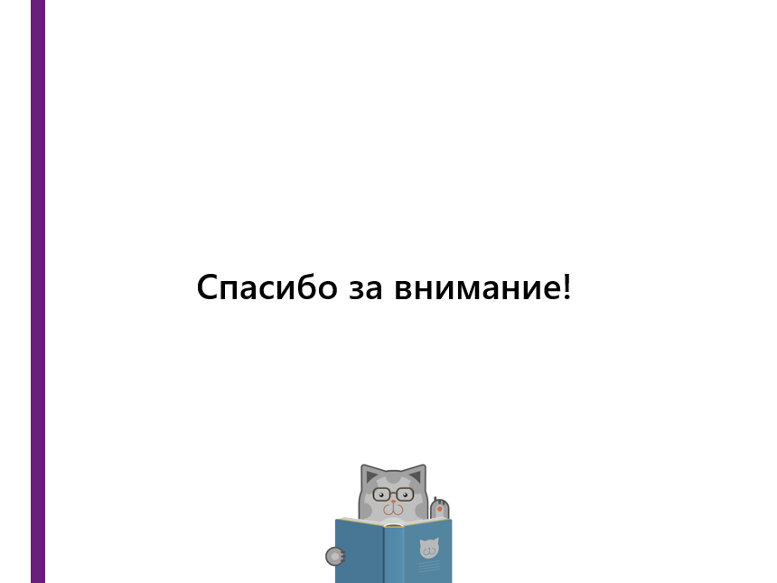

ПРИЛОЖЕНИЕ Г
(Ведомость выпускной квалификационной работы)
Формат | Обозначение | Наименование | Кол.  лист.
 |  | Документация текстовая
A4 | ПГУ 1.090301.17.001 ПЗ | Пояснительная записка. | 97
 |  | Документация графическая
A4 | ПГУ 1.090301.17.002 Д1 | Структура взаимодействия компонентов системы UML. Диаграмма последовательности. | 1
A4 | ПГУ 1.090301.17.003 Д2 | Пользователь программы.  UML диаграммы вариантов использования | 1
A4 | ПГУ 1.090301.17.004 Д3 | Создание документа  UML диаграмма вариантов использования. | 1
A4 | ПГУ 1.090301.17.005 Д4 | Редактирование шаблонов.  UML диаграмма деятельности. | 1
A4 | ПГУ 1.090301.17.006 Д5 | Соединение с внешней БД.  UML диаграмма деятельности. | 1

